**LOGO**

**Manual Técnico**

**Electrobike**

**Versión 3.0**

**Juan José Suarez Bonolis, TI. 104057137**

**Samuel Restrepo Gomez, TI. 104057125**

**Heidy Yuliana Puerta Herrera, TI. 1023625375**

**Erica Yulieth Lopez Hurtado, TI. 1035222720**

**Daniel Alejandro Guarin Giraldo, CC. 1013336741**

SERVICIO NACIONAL DE APRENDIZAJE SENA

REGIONAL ANTIOQUIA

CENTRO DE SERVICIOS Y GESTIÓN EMPRESARIAL

ANÁLISIS Y DESARRROLLO DE SOFTWARE

2022

TABLA DE CONTENIDO

[Introducción 5](https://docs.google.com/document/d/1XFV0zasIHKpzJ1MQuD2k9UtzxEX-XVKY/edit#heading=h.3l18frh)

[1. Requerimientos del sistema 6](https://docs.google.com/document/d/1XFV0zasIHKpzJ1MQuD2k9UtzxEX-XVKY/edit#heading=h.206ipza)

[1.1 Requerimientos de hardware 6](https://docs.google.com/document/d/1XFV0zasIHKpzJ1MQuD2k9UtzxEX-XVKY/edit#heading=h.4k668n3)

[1.2 Requerimientos de software 6](https://docs.google.com/document/d/1XFV0zasIHKpzJ1MQuD2k9UtzxEX-XVKY/edit#heading=h.2zbgiuw)

[2. Técnicas de recolección aplicadas 7](https://docs.google.com/document/d/1XFV0zasIHKpzJ1MQuD2k9UtzxEX-XVKY/edit#heading=h.1egqt2p)

[2.1 Técnica zzz 7](https://docs.google.com/document/d/1XFV0zasIHKpzJ1MQuD2k9UtzxEX-XVKY/edit#heading=h.3ygebqi)

[3. Ficha de proyecto 8](https://docs.google.com/document/d/1XFV0zasIHKpzJ1MQuD2k9UtzxEX-XVKY/edit#heading=h.2dlolyb)

[3.1. Planteamiento del problema 8](https://docs.google.com/document/d/1XFV0zasIHKpzJ1MQuD2k9UtzxEX-XVKY/edit#heading=h.sqyw64)

[3.2 Justificación 8](https://docs.google.com/document/d/1XFV0zasIHKpzJ1MQuD2k9UtzxEX-XVKY/edit#heading=h.2k9zuytkt10e)

[3.3 Objetivos 8](https://docs.google.com/document/d/1XFV0zasIHKpzJ1MQuD2k9UtzxEX-XVKY/edit#heading=h.3cqmetx)

[3.3.1 Objetivo general 8](https://docs.google.com/document/d/1XFV0zasIHKpzJ1MQuD2k9UtzxEX-XVKY/edit#heading=h.1rvwp1q)

[3.3.2 Objetivos específicos 8](https://docs.google.com/document/d/1XFV0zasIHKpzJ1MQuD2k9UtzxEX-XVKY/edit#heading=h.4bvk7pj)

[3.4 Alcance del proyecto 8](https://docs.google.com/document/d/1XFV0zasIHKpzJ1MQuD2k9UtzxEX-XVKY/edit#heading=h.2r0uhxc)

[4. Mapa de procesos 9](https://docs.google.com/document/d/1XFV0zasIHKpzJ1MQuD2k9UtzxEX-XVKY/edit#heading=h.1664s55)

[5. Facilitación gráfica 10](https://docs.google.com/document/d/1XFV0zasIHKpzJ1MQuD2k9UtzxEX-XVKY/edit#heading=h.3q5sasy)

[6. Story mapping 11](https://docs.google.com/document/d/1XFV0zasIHKpzJ1MQuD2k9UtzxEX-XVKY/edit#heading=h.25b2l0r)

[7. Wireframe (Balsamiq) 12](https://docs.google.com/document/d/1XFV0zasIHKpzJ1MQuD2k9UtzxEX-XVKY/edit#heading=h.kgcv8k)

[8. Matriz historias de usuario, épicas y criterios de aceptación 13](https://docs.google.com/document/d/1XFV0zasIHKpzJ1MQuD2k9UtzxEX-XVKY/edit#heading=h.34g0dwd)

[9. Product backlog priorizado 15](https://docs.google.com/document/d/1XFV0zasIHKpzJ1MQuD2k9UtzxEX-XVKY/edit#heading=h.1jlao46)

[10. Plataforma de desarrollo 16](https://docs.google.com/document/d/1XFV0zasIHKpzJ1MQuD2k9UtzxEX-XVKY/edit#heading=h.43ky6rz)

[10.1 Sistema operativo 16](https://docs.google.com/document/d/1XFV0zasIHKpzJ1MQuD2k9UtzxEX-XVKY/edit#heading=h.2iq8gzs)

[10.2 Diagrama de despliegue de hardware 16](https://docs.google.com/document/d/1XFV0zasIHKpzJ1MQuD2k9UtzxEX-XVKY/edit#heading=h.xvir7l)

[11. Diagramas UML 17](https://docs.google.com/document/d/1XFV0zasIHKpzJ1MQuD2k9UtzxEX-XVKY/edit#heading=h.3hv69ve)

[11.1 Diagramas de casos de uso 17](https://docs.google.com/document/d/1XFV0zasIHKpzJ1MQuD2k9UtzxEX-XVKY/edit#heading=h.1x0gk37)

[11.2 Documentación de casos de uso 18](https://docs.google.com/document/d/1XFV0zasIHKpzJ1MQuD2k9UtzxEX-XVKY/edit#heading=h.4h042r0)

[11.3 Diagrama de clases 20](https://docs.google.com/document/d/1XFV0zasIHKpzJ1MQuD2k9UtzxEX-XVKY/edit#heading=h.2w5ecyt)

[11.4 Diagrama de componentes 20](https://docs.google.com/document/d/1XFV0zasIHKpzJ1MQuD2k9UtzxEX-XVKY/edit#heading=h.1baon6m)

[11.5 Diagrama de despliegue 20](https://docs.google.com/document/d/1XFV0zasIHKpzJ1MQuD2k9UtzxEX-XVKY/edit#heading=h.3vac5uf)

[12. Prototipo 21](https://docs.google.com/document/d/1XFV0zasIHKpzJ1MQuD2k9UtzxEX-XVKY/edit#heading=h.2afmg28)

[13. Modelo de base de datos 22](https://docs.google.com/document/d/1XFV0zasIHKpzJ1MQuD2k9UtzxEX-XVKY/edit#heading=h.pkwqa1)

[13.1 Modelo relacional 22](https://docs.google.com/document/d/1XFV0zasIHKpzJ1MQuD2k9UtzxEX-XVKY/edit#heading=h.39kk8xu)

[13.2 Modelo físico (Script) 22](https://docs.google.com/document/d/1XFV0zasIHKpzJ1MQuD2k9UtzxEX-XVKY/edit#heading=h.1opuj5n)

[13.3 Diccionario de datos 23](https://docs.google.com/document/d/1XFV0zasIHKpzJ1MQuD2k9UtzxEX-XVKY/edit#heading=h.48pi1tg)

[14. Seguridad 24](https://docs.google.com/document/d/1XFV0zasIHKpzJ1MQuD2k9UtzxEX-XVKY/edit#heading=h.2nusc19)

[16. Migraciones 26](https://docs.google.com/document/d/1XFV0zasIHKpzJ1MQuD2k9UtzxEX-XVKY/edit#heading=h.1302m92)

[17. Backups 27](https://docs.google.com/document/d/1XFV0zasIHKpzJ1MQuD2k9UtzxEX-XVKY/edit#heading=h.3mzq4wv)

[Bibliografía 28](https://docs.google.com/document/d/1XFV0zasIHKpzJ1MQuD2k9UtzxEX-XVKY/edit#heading=h.2250f4o)

[Anexo entregables por fase 29](https://docs.google.com/document/d/1XFV0zasIHKpzJ1MQuD2k9UtzxEX-XVKY/edit#heading=h.haapch)

Lista de figuras

# Introducción

*Acá deben colocar una breve introducción sobre el trabajo que se desarrollará ó los contenidos que se encuentran en el documento.*

INTRODUCCIÓN - Tiene en cuenta:

Los antecedentes

Los objetivos de los que partió

El significado o trascendencia del tema

Datos sobre la metodología que permitió su realización.

No anticipa conclusiones, ni recomendaciones

# Requerimientos del sistema

## 1.1 Requerimientos de hardware

## 1.2 Requerimientos de software

# Técnicas de recolección aplicadas

## 2.1 Técnica zzz

# Ficha de proyecto

El propósito es digitalizar un conjunto de elementos o datos, que son de vital importancia para el correcto desempeño de la empresa y agilizar o gestionar los procesos que ocurren en la misma, tanto así que disminuya el tiempo empleado para el manejo de la información.

## 3.1. Planteamiento del problema

El problema principal radica en el manejo obsoleto de la información (vía WhatsApp, agendas y hojas sueltas) el uso anticuado de la misma, genera un conflicto a la hora de administrar los datos de la empresa, los cuales son: la venta, compra, distribución y reparación de las bicicletas y por consiguiente, adicionamos los procesos que llevan a cabo los repuestos como la compra e instalación de los mismos, y más grave aún, genera pérdidas de dinero, debido a que frecuentemente pierde recibos de las ventas de las bicicletas realizadas por agendarlas en papeles, que posteriormente se pierden. Concluyendo que este se gestiona de una forma directa por el usuario y no cuenta con un respaldo o copia de seguridad, es decir, es un obstáculo no contar con un soporte digitalizado de la información. Ya que, si se tiene en cuenta como medio de prevención, el usuario en cualquier momento puede sufrir una pérdida del soporte material de la información, ubicando en un notable riesgo a la empresa.

Al ser un proceso manual, todas las actividades son reportadas por el usuario, por tanto, el uso y manejo del sistema de información es mucho más lento, ya que a la hora de recopilar la información deberá buscar de manera individual y detallada, de lo que genera una pérdida de tiempo.  
Por ende, se considera beneficioso disponer de este software, ya que permite reducir ordenadamente la totalidad de la información obtenida.

## 3.2 Justificación

Tc Implementar un software web, “ElectroBike”, para la gestión de información de los procesos principales de la empresa "Venta y Taller de bicicletas la ñanga”, constituye una necesidad y una prioridad para el negocio, teniendo en cuenta que se encuentra ante una oportunidad de competitividad por la calidad del servicio ofrecido en el sector. El software contará con la posibilidad de organizar y gestionar la información correspondiente al inventario, información de repuestos, accesorios y servicios mediante el catálogo, de manera que el dueño de la empresa tenga un mejor control, acceso y seguimiento de cada movimiento y proceso realizado de manera inmediata, con información actualizada y precisa para la toma de decisiones. La empresa "taller y venta de bicicletas la ñanga" contará con un sistema de información, “ElectroBike”, para la administración de entrada y salida de datos y la gestión de la información de los demás procesos al interior de la empresa, así mismo impactará en la competitividad en el sector, consiguiendo una mejor atención al cliente, esto disminuye los contra tiempos que se ocasionan a la hora de la prestación del servicio, es decir, los procesos que se atienden de manera ágil y oportuna generan satisfacción en los clientes y en el sector, beneficiando así la retención de los mismos y mejora la permanencia del negocio en el mercado.

## 3.3 Objetivos

### 3.3.1 Objetivo general

Desarrollar un softwarewebpara la administración y gestión de información de los procesos de compra y venta, teniendo en cuenta los requisitos aprobados y condiciones de calidad establecidas por la microempresa “la Ñanga”.

### 3.3.2 Objetivos específicos

* Gestionar el módulo de usuarios (administrador y empleados) y la configuración de roles y permisos de acuerdo con el perfil establecido y la política de seguridad del aplicativo.
* Gestionar los proveedores de acuerdo a los requerimientos de la empresa.
* Gestionar la información de productos de acuerdo a las políticas y funcionamientos de la empresa.
* Gestionar la información de las compras de acuerdo con las condiciones de negociación establecidas.
* Gestionar la información de las ventas de acuerdo los requerimientos del cliente.
* Gestionar la información del comprador de acuerdo a la política de tratamiento de datos de la empresa.

## 3.4 Alcance del proyecto

**Módulo Usuarios:** Este módulo permite registrar la información de los usuarios (nombre, apellidos, cédula,

teléfono, correo electrónico, entre otros), estableciendo el rol a cumplir (administrador y empleados); el

módulo permite visualizar al administrador todos los empleados que se han registrado y estos podrán

visualizar toda la interfaz de acuerdo a los permisos establecidos en rol dentro aplicativo web; permitiendo al administrador, agregar, visualizar, modificar y eliminar información registrada.

**Módulo proveedores:** Este módulo permite gestionar la información de los proveedores asociados a la empresa, permitiendo al administrador añadir, actualizar y consultar. Para posteriormente agilizar en el proceso compra.

***Módulo compras:*** Este módulo permite gestionar las compras adquiridas por el taller, visualizar y modificar

la información detallada de la compra con su respectivo proveedor, permitiendo que el administrador elimine o inhabilite compras teniendo en cuenta las condiciones establecidas.

**Modulo productos:** Este módulo permite gestionar la información de los productos que se tienen, generando un listado completo con todos los productos registrados con su respectiva información, de igual manera el administrador podrá agregar, modificar o eliminar información de estos productos.

**Módulo ventas:** Este módulo permite gestionar información de procesos de ventas, almacenando la información que se genera a la hora de realizar una nueva venta, el módulo permite al administrador, visualizar, modificar y actualizar la información generada en este proceso.

**Módulo clientes:** Este módulo permite gestionar la información de los clientes, almacenando la información requerida por el propietario tales como (Nombres, apellidos, cédula); para control de garantías, cambios, etc. El aplicativo tendrá la opción de registrar un nuevo cliente o usar un perfil genérico (cliente de mostrador).

**Nota:** El aplicativo electrobike no administra los servicios de mantenimiento e instalación

# Mapa de procesos

# 5. Facilitación gráfica

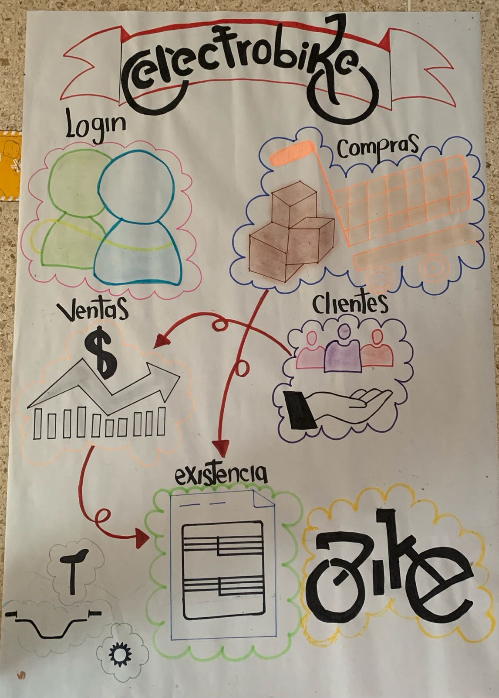

# Story mapping

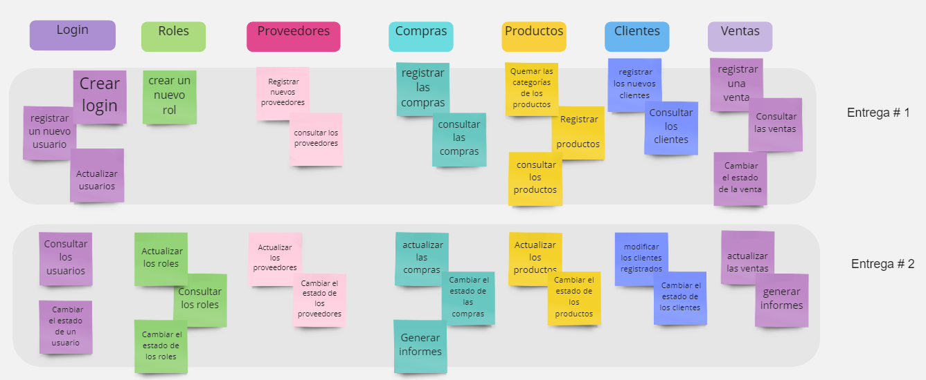

# Wireframe (Balsamiq)

**Login**

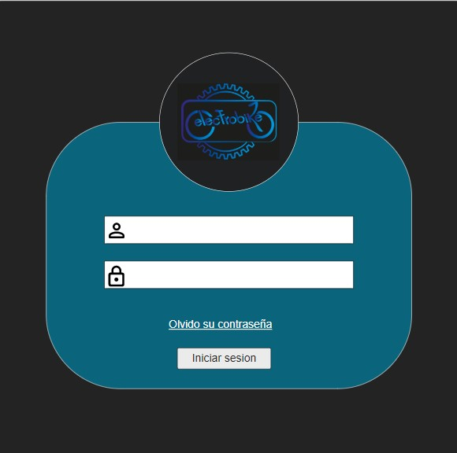

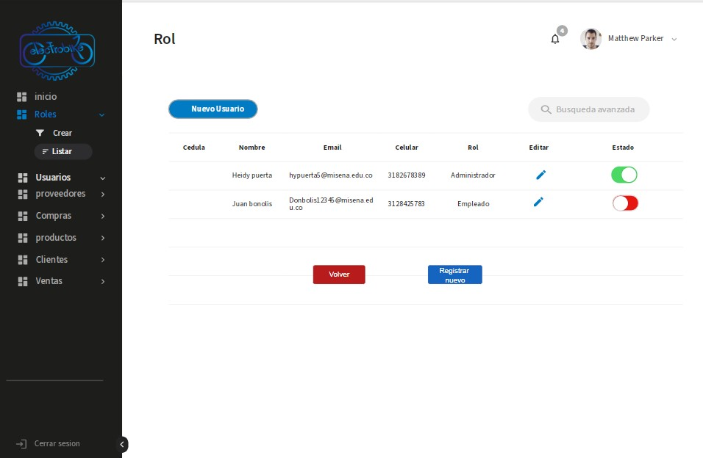

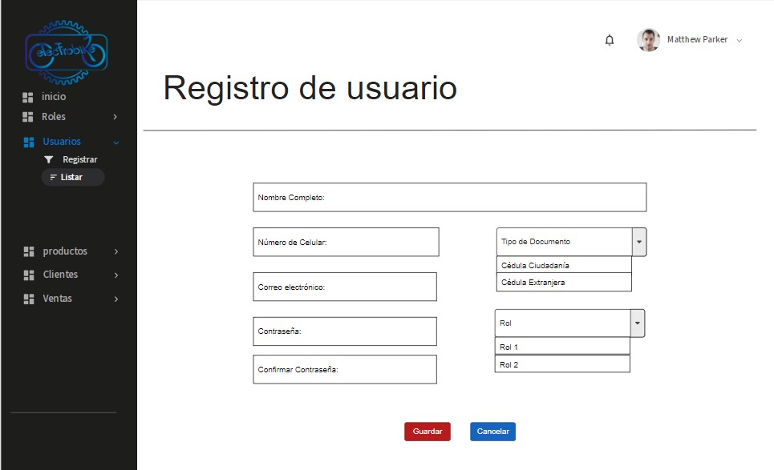

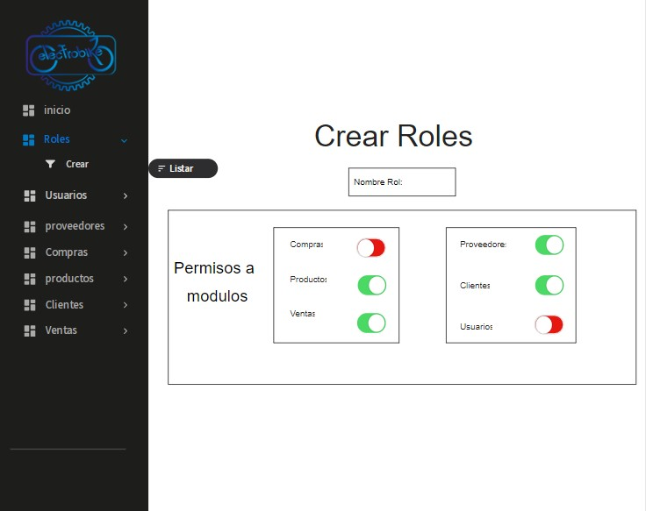



**Proveedores**

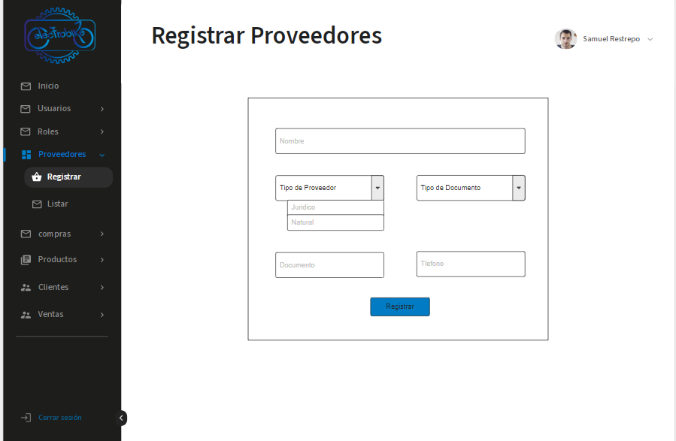

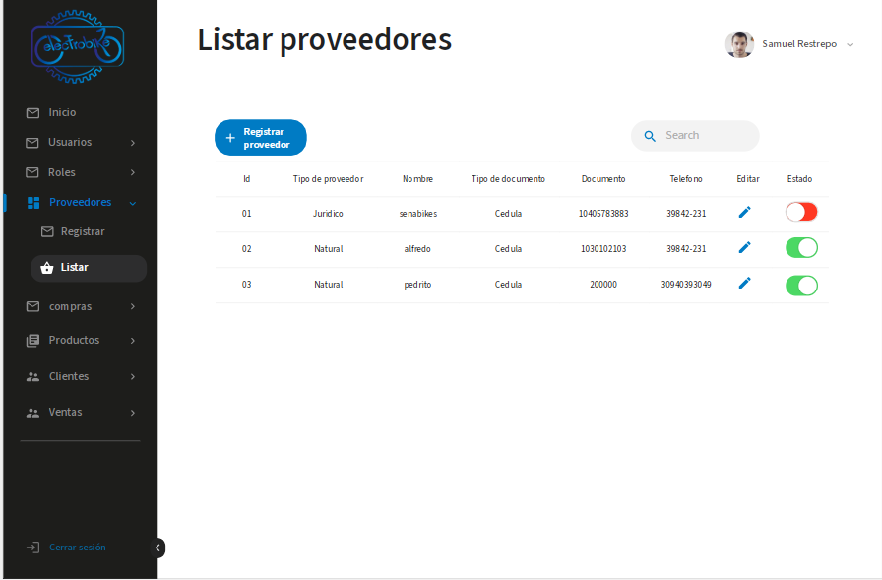

**Compras**

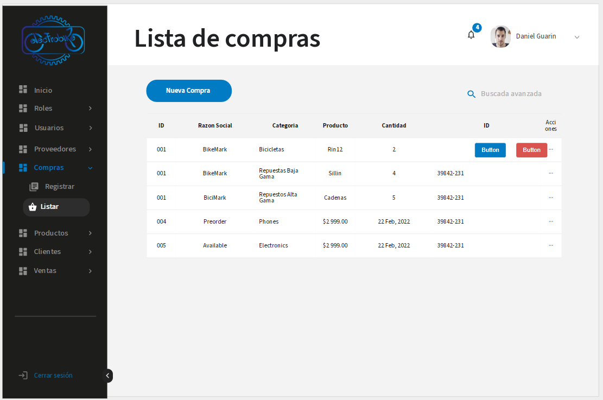

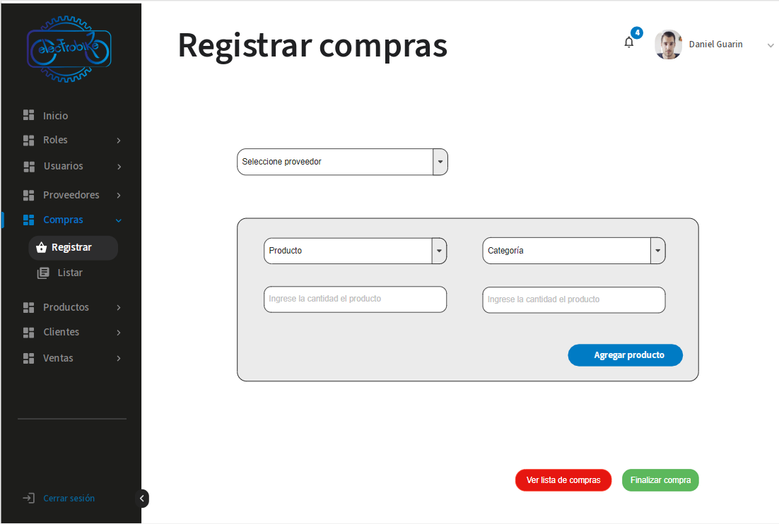

**Productos**

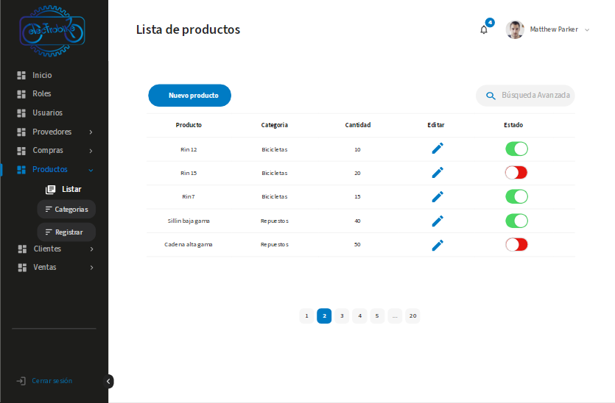



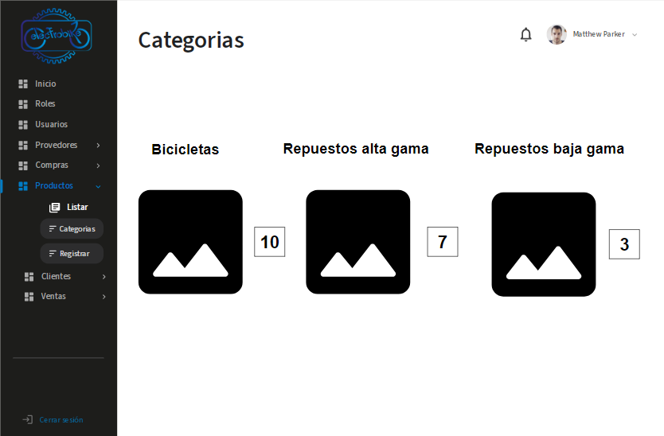

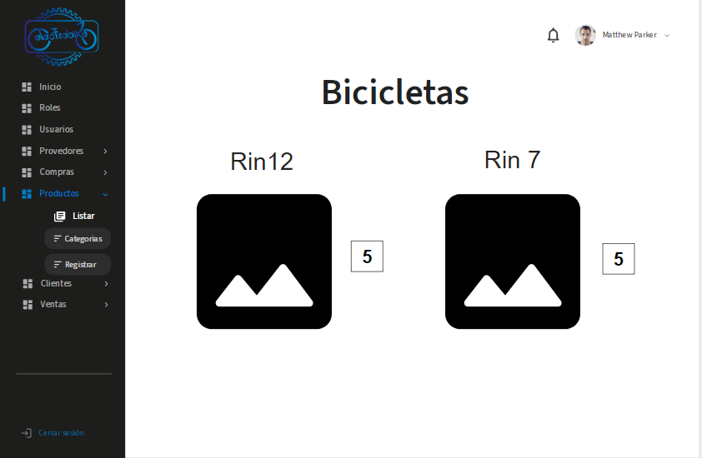

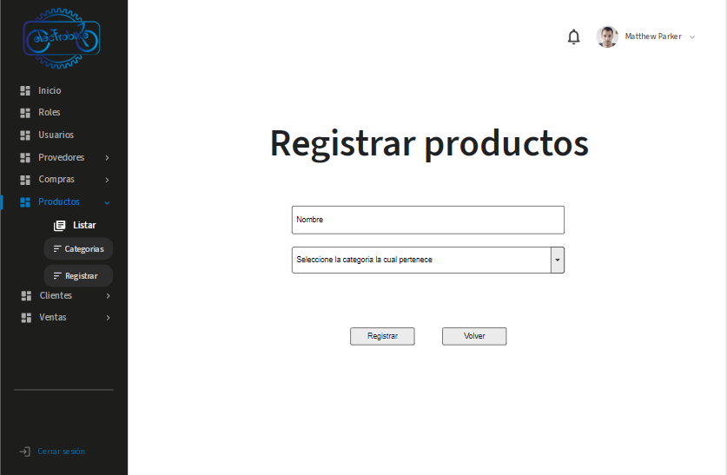

**Clientes**

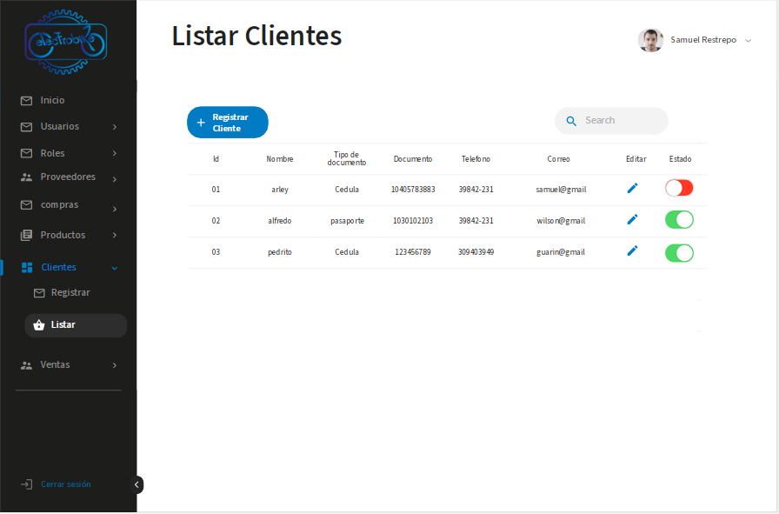

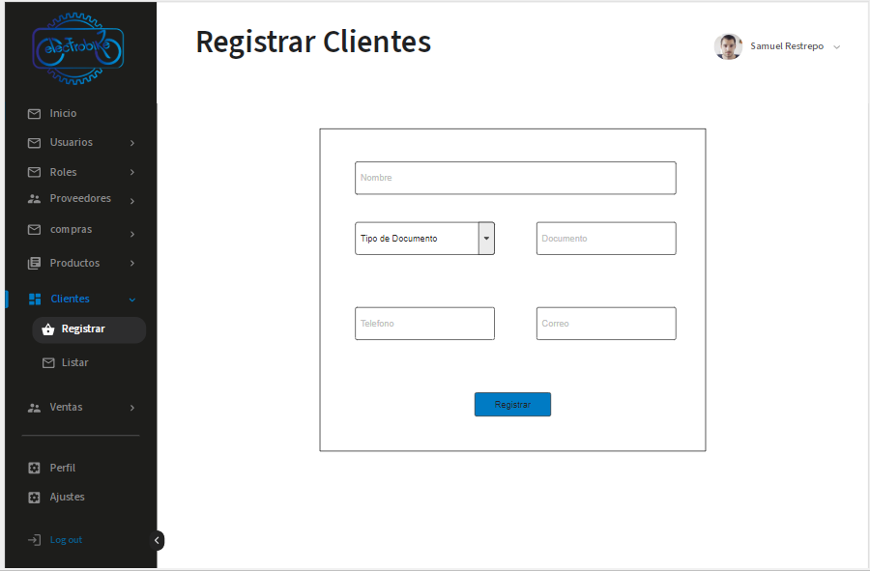

**Ventas**

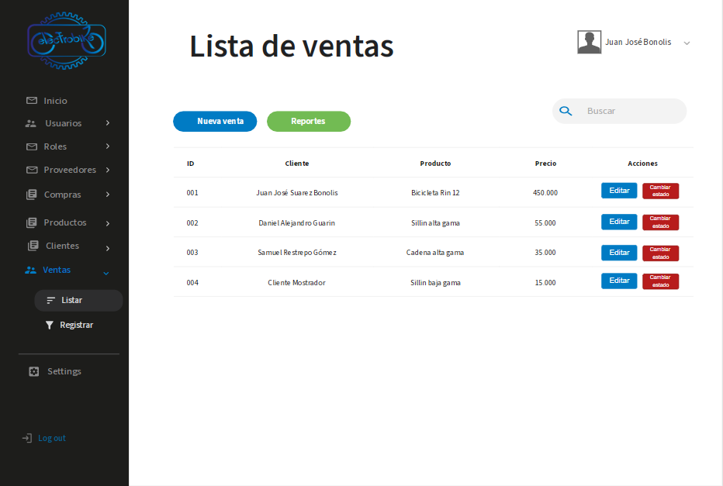

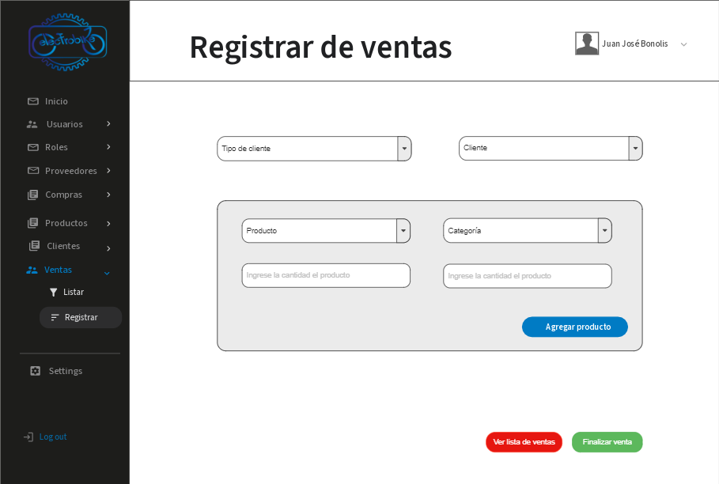

# 8. Matriz historias de usuario, épicas y criterios de aceptación

# Product backlog priorizado

# 10. Plataforma de desarrollo

## 10.1 Sistema operativo

## 10.2 Diagrama de despliegue de hardware

# 11. Diagramas UML

## 11.1 Diagramas de casos de uso

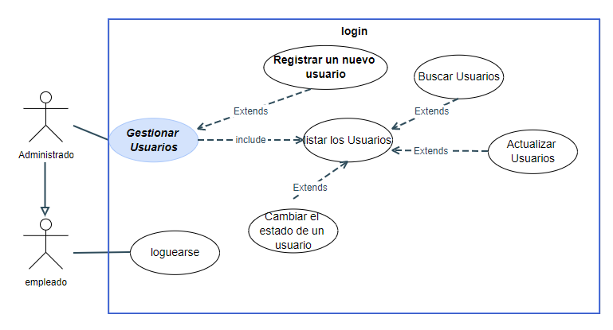

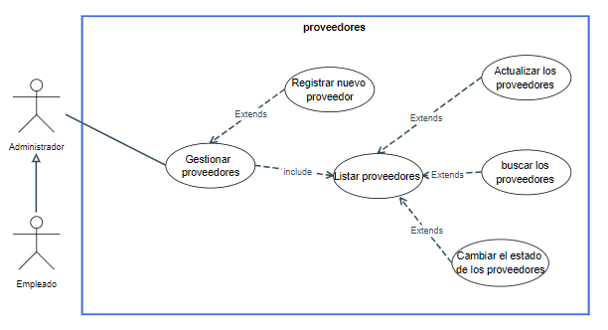

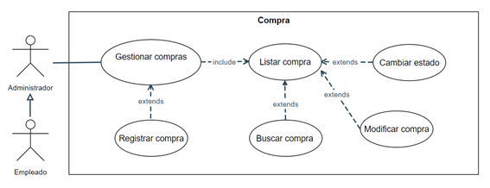

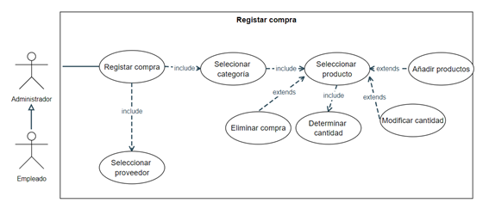

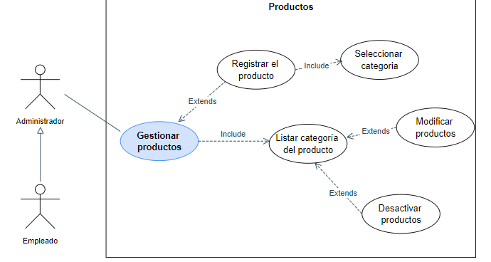

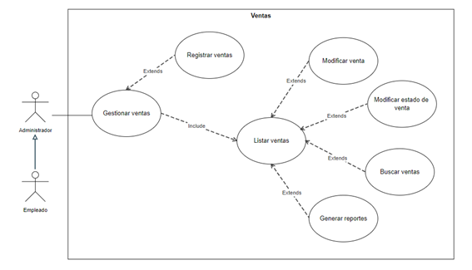

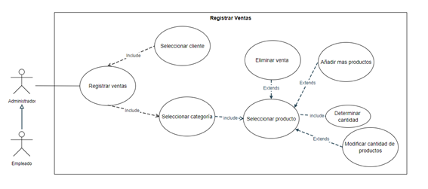

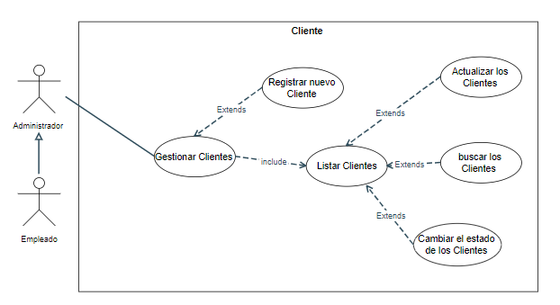

## 11.2 Documentación de casos de uso

**—--------------------------------- USUARIOS ------------------------------------**

## 11.2 Documentación de casos de uso

|  |  |  |
| --- | --- | --- |
| Escenario | CU01 UsuarioCU01.1 gestión de usuario |  |

## 

|  |  |  |  |
| --- | --- | --- | --- |
| CU - | *CU.01.1.1 Registrar un nuevo Usuario* | | |
| Dependencias | CU 01 usuarioCU 01.1 gestión de usuario | | |
| Pre – Condiciones | * **Existir mínimo un permiso** * **Existir mínimo un rol**  El usuario debe estar logueado en el permiso de administrador | | |
| Descripción | El sistema deberá comportarse como se describe en el siguiente caso de uso para crear un nuevo usuario. | | |
| Actores | Administrador. | | |
| Secuencia Normal | Paso | Acción | |
| 1 | El usuario Ingresa a registrar un nuevo usuario | |
| 2 | El sistema muestra formulario de nuevo usuario | |
| 3 | El usuario diligencia formulario | |
| 4 | El sistema valida la información del formulario (Ningún campo vacío) (Documento y correos repetidos) | |
| 5 | El sistema registra el nuevo usuario | |
| 6 | El sistema arroja un mensaje de éxito o error al registrar | |
| Post - Condición | El sistema ha registrado un nuevo usuario | | |
| Excepciones | Paso | Acción | |
|  |  |  | |
|  | si |
|  |  |
|  |  |
|  |  |
|  |  |
|  |  | |
|  | |
|  | |
| DocumentaciónRegla de NegocioNormatividad | El sistema podrá registrar un nuevo usuario si todos los datos registrados están correctamente diligenciados | | |
|  | | |
| Comentarios |  | | |
| Responsables | Equipo de desarrollo | | |

## 

## 

## 

## 

## 

## 

## 

## 

## 

|  |  |  |  |
| --- | --- | --- | --- |
| CU - | *CU.01.1.2 listar un nuevo usuario* | | |
| Dependencias | CU 01 usuarioCU 01.3 gestión de usuario | | |
| Pre – Condiciones | Estar logueado en el permiso de administrador | | |
| Descripción | El sistema deberá comportarse como se describe en el siguiente caso de uso para visualizar la lista de los usuarios | | |
| Actores | Administrador, Empleado. | | |
| Secuencia Normal | Paso | Acción | |
| 1 | El usuario con rol administrador selecciona gestionar usuarios | |
| 2 | El sistema valida | |
| 3 | El sistema genera objeto de la lista de usuarios | |
| 4 | El sistema despliega la lista de usuarios | |
| 5 | El sistema genera objeto de lista de comprasCUO2.1 Ver cedulaCUO1.2.5 Ver nombreCUO1.2.6 Ver EmailCUO1.2.7 Ver celularCUO1.2.8 Ver rolCUO1.2.9 Ver estadoCUO1.3.1 editarCUO1.3.2 inhabilitar | |
| 6 | El sistema despliega lista de usuarios de acuerdo al dato de busqueda | |
| Post - Condición | El sistema ha desplegado la lista de usuarios | | |
| Excepciones | Paso | Acción | |
|  |  |  | |
|  |  |
|  |  |
|  |  |
|  |  |
|  |  |
|  |  | |
|  | |
|  | |
| DocumentaciónRegla de NegocioNormatividad |  | | |
|  | | |
| Comentarios |  | | |
| Responsables | Equipo de desarrollo | | |

## 

## 

## 

## 

|  |  |  |  |
| --- | --- | --- | --- |
| CU - | *CU.01.1.2.1 Buscar usuario* | | |
| Dependencias | CU 01 usuarioCU 01.2 gestión de usuarioCU 01.3 listar usuario | | |
| Pre – Condiciones | Estar logueado en el permiso de administrador | | |
| Descripción | El sistema deberá comportarse como se describe en el siguiente caso de uso para buscar los usuarios | | |
| Actores | Administrador, Empleado. | | |
| Secuencia Normal | Paso | Acción | |
| 1 | El usuario ingresa a la lista de usuarios | |
| 2 | El usuario ingresa el dato de búsqueda | |
| 3 | El sistema valida | |
| 4 | El sistema genera un objeto de lista de usuarios | |
| 5 | El sistema despliega la lista de usuarios de acuerdo al dato de búsqueda | |
|  |  | |
| Post - Condición | El sistema ha desplegado la lista de compras de acuerdo al dato de búsqueda | | |
| Excepciones | Paso | Acción | |
|  |  |  | |
|  |  |
|  |  |
|  |  |
|  |  |
|  |  |
|  |  | |
|  | |
|  | |
| DocumentaciónRegla de NegocioNormatividad |  | | |
|  | | |
| Comentarios |  | | |
| Responsables | Equipo de desarrollo | | |

## 

|  |  |  |  |  |  |
| --- | --- | --- | --- | --- | --- |
| CU - | *CU.01.1.2.3 inhabilitar usuario* | | |  |  |
| Dependencias | CU04 usuarioCU04.2 Gestión de usuarioCU04.2.3 Listar usuario | | |  |  |
| Pre – Condiciones | Estar logueado en el permiso de administrador | | |  |  |
| Descripción | El sistema deberá comportarse como se describe en el siguiente caso de uso para desactivar un usuario | | |  |  |
| Actores | Administrador, Empleado. | | |  |  |
| Secuencia Normal | Paso | Acción | |  |  |
| 1 | El usuario ingresa a listar usuario | |  |  |
| 2 | El sistema valida | |  |  |
| 3 | El sistema despliega la lista de usuarios | |  |  |
| 4 | El usuario inhabilita el rol | |  |  |
| 5 | El sistema valida | |  |  |
| 6 | El sistema arroja mensaje de “Usuario anulado con exito” | |  |  |
| 7 |  | |  |  |
|  |  |  | |  |  |
|  |  |  | |  |  |
| Post - Condición | El sistema ha inhabilitado el usuario | | |  |  |
| Excepciones | Paso | Acción | |  |  |
|  | 2 |  | |  |  |
|  |  |  |  |
|  |  |  |  |
|  |  |  |  |
|  |  |  |  |
|  |  |  |  |
| 5 |  | |  |  |
|  | |  |  |
|  | |  |  |
| DocumentaciónRegla de NegocioNormatividad |  | | |  |  |
|  | | |  |  |
| Comentarios |  | | |  |  |
| Responsables | Equipo de desarrollo | | |  |  |

## 

## 

## 

## 

## 

|  |  |  |  |
| --- | --- | --- | --- |
| CU - | *CU.01.1.2.2 Actualizar usuario* | | |
| Dependencias | CU03 UsuarioCU03.2 Gestión de usuarioCU03.2.2 Listar usuario | | |
| Pre – Condiciones | Estar logueado en el permiso de administrador | | |
| Descripción | El sistema deberá comportarse como se describe en el siguiente caso de uso para modificar una compra | | |
| Actores | Administrador, Empleado. | | |
| Secuencia Normal | Paso | Acción | |
| 1 | El usuario ingresa a editar el usuario | |
| 2 | El sistema valida | |
| 3 | El sistema despliega formulario de edición | |
| 4 | El usuario edita los campos | |
| 5 | El sistema valida | |
| 6 | El usuario modifica los datos de la compra que requiera | |
| 3 | El sistema arroja un mensaje de “usuario editado con éxito” | |
| 8 | El sistema vuelve a desplegar la lista de usuarios | |
|  |  | |
| Post - Condición | El sistema ha modificado una compra | | |
| Excepciones | Paso | Acción | |
|  | 6 | El sistema no dejara editar el campo: Id | |
|  |  |
|  |  |
|  |  |
|  |  |
|  |  |
|  |  | |
|  | |
|  | |
| DocumentaciónRegla de NegocioNormatividad |  | | |
|  | | |
| Comentarios |  | | |
| Responsables | Equipo de desarrollo | | |

## 

## 

## 

## 

## 

## 

## 

## 

|  |  |  |  |
| --- | --- | --- | --- |
| CU - | *CU.01.2.Loguearse* | | |
| Dependencias | CU03 UsuarioCU03.2 Gestión de usuario | | |
| Pre – Condiciones | Estar registrado | | |
| Descripción | El sistema deberá comportarse como se describe en el siguiente caso de uso para loguearse | | |
| Actores | Administrador, Empleado. | | |
| Secuencia Normal | Paso | Acción | |
| 1 | El usuario ingresa a loguearse | |
| 2 | El usuario llena los campos cedula y contraseña | |
| 3 | El sistema valida | |
| 4 | El sistema ingresa al aplicativo | |
|  |  | |
|  |  | |
|  |  | |
| Post - Condición | El usuario se ha logueado | | |
| Excepciones | Paso | Acción | |
|  | 6 | El sistema no dejara loguearse si la cedula o contraseña son incorrectos: | |
| 1. El sistema arrojara un mensaje que diga cedula o contraseña incorrectos |  |
| 2. Si la contraseña es incorrecta se tendrá que seleccionar olvide mi contraseña |  |
|  |  |
|  |  |
|  |  |
|  |  | |
|  | |
|  | |
| DocumentaciónRegla de NegocioNormatividad |  | | |
|  | | |
| Comentarios |  | | |
| Responsables | Equipo de desarrollo | | |

## 

## 

## 

## 

## 

## 

## 

## 

## 

## 

## 

## —------------------------------ PROVEEDORES -------------------------

|  |  |  |
| --- | --- | --- |
| **Escenario** | **CU2.Proveedor**  **CU2.1 Gestión de proveedor** |  |

|  |  |  |  |
| --- | --- | --- | --- |
| **CU 02.1.1** | ***02.1.1 Registrar nuevo proveedor*** | | |
| **Dependencias** | **CU Proveedor**  **CU Registrar nuevo proveedor** | | |
| **Pre – Condiciones** | * **El usuario debe haber iniciado sesión** * **El usuario debe tener permisos para realizar la acción** * **Que el nit o documento no existan** | | |
| **Descripción** | **El sistema deberá comportarse como se describe en el siguiente caso de uso para registrar un nuevo proveedor dentro del sistema** | | |
| **Actores** | **Administrador**  **Empleado** | | |
| **Secuencia Normal** | **Paso** | **Acción** | |
| **1** | **El usuario Ingresa a Registrar un nuevo Proveedor** | |
| **2** | **El sistema muestra formulario de nuevo Proveedor** | |
| **3** | **El usuario diligencia el formulario** | |
| **4** | **El sistema valida que:**   * **Los datos no existan (NIT o documento de identidad)** * **Los campos no esten vacios** | |
| **5** | **El sistema crea el nuevo proveedor** | |
| **6** | **El sistema arroja un mensaje de “registro exitoso” o de error** | |
| **Post - Condición** | **El sistema ha registrado un proveedor**  **Al Registrar un proveedor el sistema lo llevará automáticamente a la base de datos y quedará registrado** | | |
| **Excepciones** | **Paso** | **Acción** | |
|  | **4** | **4.1. Si el proveedor está registrado** | |
| **1** | **El sistema arroja una alerta con “el Proveedor ya existe”** |
| **2** | **El sistema devuelve al usuario al paso 2** |
| **Documentación**  **Regla de Negocio**  **Normatividad** | **El sistema no debe permitir registrar un proveedor si no se han llenado todos los campos (Nombre completo o Nombre de la empresa, documento de identidad o NIT, Teléfono de contacto)** | | |
| **Comentarios** |  | | |
| **Responsables** | **Equipo de desarrollo** | | |

|  |  |  |
| --- | --- | --- |
| **Escenario** | **Proveedor**  **Visualizar lista de Proveedor** |  |

|  |  |  |
| --- | --- | --- |
| **CU -** | ***Visualizar lista de Proveedor*** | |
| **Dependencias** | **CU Proveedor**  **CU Visualizar lista de Proveedor** | |
| **Pre – Condiciones** | **El Usuario debe haber iniciado sesión**  **El usuario debe tener los permisos para visualizar los proveedores** | |
| **Descripción** | **El sistema deberá comportarse como se describe en el siguiente caso de uso para visualizar la lista del Proveedor** | |
| **Actores** | **Administrador**  **Empleado** | |
| **Secuencia Normal** | **Paso** | **Acción** |
| **1** | **El usuario Ingresa al módulo de Proveedor** |
| **2** | **El sistema valida los permisos** |
| **3** | **El sistema genera objeto de lista de Proveedor** |
| **4** | **El sistema despliega la lista de Proveedor** |
| **5** | **El usuario podrá buscar los diferentes Proveedores en la lista** |
| **6** | **El usuario podrá presionar el botón de actualizar para cambiar los datos del Proveedor en la lista** |
|  | **7** | **El usuario podrá cambiar el estado del Proveedor para visualizarlo activo o inactivo en la lista** |
| **Post - Condición** | **El sistema ha desplegado la lista de Proveedor** | |
| **Excepciones** | **Paso** | **Acción** |
|  | **4** | **4.1 Si la lista de proveedor está vacía** |
| **el sistema mostrará los títulos de la lista y la opción de registrar un proveedor** |
| **Responsables** | **Equipo de desarrollo** | |

**—--------------------------------- COMPRAS --------------------------------**

|  |  |
| --- | --- |
| **Escenario** | **CU03 Compra**  **CU03.2 Gestión de compra** |

|  |  |  |  |
| --- | --- | --- | --- |
| **CU -** | ***CU.03.2.1 Registrar una compra*** | | |
| **Dependencias** | **CU03 Compra**  **CU03.2 Gestión de compra**  **CU04 Producto** | | |
| **Pre – Condiciones** | * **El usuario debe haber iniciado sesión** * **El usuario debe tener permiso para realizar la acción** * **Debe existir el proveedor** * **Debe existir la categoría** * **Debe existir el producto** | | |
| **Descripción** | **El sistema deberá comportarse como se describe en el siguiente caso de uso para registrar una compra** | | |
| **Actores** | **Administrador, Empleado.** | | |
| **Secuencia Normal** | **Paso** | **Acción** | |
| **1** | **El usuario ingresa a crear una compra** | |
| **2** | **El sistema valida que el usuario tenga el permiso para realizar la acción** | |
| **3** | **El sistema despliega en el formulario**  **CU03.2 Seleccionar la categoría del producto**  **CU03.2 Añadir producto a la compra**  **CU06.2 Adicionar la cantidad del producto** | |
| **4** | **El usuario diligencia el formulario** | |
| **5** | **El sistema valida**   * **Que la categoría exista** * **Que el producto exista** * **Que la cantidad de compra sea mayor a 0** * **Que todos lo campos estén llenos** | |
| **6** | **El sistema crea el registro de compra** | |
|  | **3** | **El sistema despliega mensaje “Registro con éxito”** | |
|  | **8** | **El sistema despliega la lista de compras** | |
| **Post – Condición –** | **El sistema ha creado una compra**  **Al registrar una compra el sistema aumentará la cantidad del producto** | | |
| **Excepciones** | **Paso** | **Acción** | |
|  | **3** | **3.1 Si la compra es menor a 1** | |
| **1** | **El sistema desplegará una alerta con cantidad insuficiente** |
| **3.2 Si el proveedor no existe** | |
|  | **Mostrar un mensaje de registrar uno nuevo** |
|  |  |
|  |  |
|  |  | |
|  | |
|  | |
| **Documentación**  **Regla de Negocio**  **Normatividad** | **CA.03.2.2.1 El sistema no debe permitir registrar una compra si no se han llenado todos los campos (Tipo de cliente, nombre del cliente, Categoría, Producto, Cantidad)** | | |
|  | | |
| **Comentarios** |  | | |
| **Responsables** | **Equipo de desarrollo** | | |

|  |  |  |  |  |
| --- | --- | --- | --- | --- |
| **CU -** | ***CU.03.1.2 Visualizar lista de compra*** | | |  |
| **Dependencias** | **CU03 Compra**  **CU03.2 Gestión de compra** | | |  |
| **Pre – Condiciones** | **El Usuario debe haber iniciado sesión**  **El usuario debe tener los permisos para visualizar las compras** | | |  |
| **Descripción** | **El sistema deberá comportarse como se describe en el siguiente caso de uso para visualizar la lista de las compras** | | |  |
| **Actores** | **Administrador, Empleado.** | | |  |
| **Secuencia Normal** | **Paso** | **Acción** | |  |
| **1** | **El usuario ingresa al módulo de compra** | |  |
| **2** | **El sistema genera objeto de lista de compra** | |  |
| **3** | **El sistema despliega la lista de compra**  **CU03.2.2.4.1 Modificar compra**  **CU03.2.2.4.2 Cambiar estado de la compra**  **CU03.2.2.4.3 Generar reportes** | |  |
|  | | |  |
| **Post - Condición** | **El sistema ha desplegado la lista de compra** | | |  |
| **Excepciones** | **Paso** | **Acción** | |  |
|  |  | **2.1 Si no existen compras** | |  |
| **1** | **El sistema mostrará un mensaje de compras vacias** |  |
|  |  |  |
|  |  |  |
|  |  |  |
|  |  |  |
|  |  | |  |
|  | |  |
|  | |  |
| **Documentación**  **Regla de Negocio**  **Normatividad** |  | | |  |
|  | | |  |
| **Comentarios** |  | | |  |
| **Responsables** | **Equipo de desarrollo** | | |  |

|  |  |  |  |  |  |
| --- | --- | --- | --- | --- | --- |
| **CU -** | ***CU.03.1.1.1 Modificar estado de compra*** | | |  |  |
| **Dependencias** | **CU03 Compra**  **CU03.2 Gestión de compra**  **CU03.2.2 Listar compra** | | |  |  |
| **Pre – Condiciones** | **El Usuario debe haber iniciado sesión**  **El usuario debe tener los permisos de modificar estado de compra** | | |  |  |
| **Descripción** | **El sistema deberá comportarse como se describe en el siguiente caso de uso para modificar el estado de la compra** | | |  |  |
| **Actores** | **Administrador, Empleado.** | | |  |  |
| **Secuencia Normal** | **Paso** | **Acción** | |  |  |
| **1** | **El usuario ingresa a la lista de compras** | |  |  |
| **2** | **El usuario ingresa a cambiar estado** | |  |  |
| **3** | **El sistema valida** | |  |  |
| **4** | **El sistema despliega un listado con las compras del cliente seleccionado**  **CU06.4.1 Guardar**  **CU06.4.2 Cancelar**  **CU06.4.3 Vaciar compra** | |  |  |
| **5** | **El usuario selecciona el producto a cancelar**  **CU06.5.1cancelar cantidad**  **CU06.5.2 Cancelar todo el producto** | |  |  |
| **6** | **El usuario modifica la cantidad de la compra** | |  |  |
| **3** | **El sistema valida restando el producto al sistema** | |  |  |
| **8** | **El usuario diligencia** | |  |  |
|  | **9** | **Se despliega un mensaje de éxito o error** | |  |  |
|  | **10** | **El sistema despliega modificación de compra** | |  |  |
| **Post – Condición** | **- Al cancelar una cantidad el sistema retira la cantidad señalada al producto de la base de datos** | | |  |  |
| **Excepciones** | **Paso** | **Acción** | |  |  |
|  | **5** | **5.1 Si no hay la cantidad del producto en la compra** | |  |  |
| **1** | **Si el usuario ingresa una cantidad mayor a la existente a la compra se despliega un mensaje de error** |  |  |
|  |  |  |  |
|  |  |  |  |
|  |  |  |  |
|  |  |  |  |
|  |  | |  |  |
|  | |  |  |
|  | |  |  |
| **Documentación**  **Regla de Negocio**  **Normatividad** |  | | |  |  |
| **CA04.2.6.1 El sistema debe disminuir el stock al anular una compra.**  **CA04.2.6.2 No se puede anular una compra sin la autorización del supervisor** | | |  |  |
| **Comentarios** |  | | |  |  |
| **Responsables** | **Equipo de desarrollo** | | |  |  |

|  |  |  |  |
| --- | --- | --- | --- |
| **CU -** | ***CU.03.1.1.2 Modificar compra*** | | |
| **Dependencias** | **CU03 Compra**  **CU03.2 Gestión de compra**  **CU03.2.2 Listar compra** | | |
| **Pre – Condiciones** | **El Usuario debe haber iniciado sesión**  **Debe existir mínimo una compra** | | |
| **Descripción** | **El sistema deberá comportarse como se describe en el siguiente caso de uso para modificar una compra** | | |
| **Actores** | **Administrador, Empleado.** | | |
| **Secuencia Normal** | **Paso** | **Acción** | |
| **1** | **El usuario ingresa al módulo compras** | |
| **2** | **El sistema genera el listado de las compras**  **CU03.2.3.2.1 Guardar cambios**  **CU 03.2.3.2.1 Cancelar** | |
| **3** | **El usuario ingresa a modificar compra** | |
| **4** | **El sistema valida que el usuario tenga permisos para modificar** | |
| **5** | **El sistema genera un recuadro con los datos de la compra** | |
| **6** | **El usuario modifica los datos de la compra que requiera** | |
| **3** | **El usuario diligencia los datos** | |
| **8** | **El sistema despliega un mensaje de éxito** | |
| **9** | **El sistema vuelve a la lista de compras** | |
| **Post - Condición** | **El sistema a modificado una compra** | | |
| **Excepciones** | **Paso** | **Acción** | |
|  | **6** | **Si el usuario ingresa un campo vacío el sistema desplegará un mensaje de alerta** | |
|  |  |
|  |  |
|  |  |
|  |  |
|  |  |
|  |  | |
|  | |
|  | |
| **Documentación**  **Regla de Negocio**  **Normatividad** |  | | |
|  | | |
| **Comentarios** |  | | |
| **Responsables** | **Equipo de desarrollo** | | |

|  |  |  |  |
| --- | --- | --- | --- |
| **CU -** | ***CU.03.1.1.3 Buscar compra*** | | |
| **Dependencias** | **CU03 Compra**  **CU03.2 Gestión de compra**  **CU03.2.2 Listar compra** | | |
| **Pre – Condiciones** | **El Usuario debe haber iniciado sesión**  **El usuario debe tener los permisos para listar compra** | | |
| **Descripción** | **El sistema deberá comportarse como se describe en el siguiente caso de uso para buscar compras** | | |
| **Actores** | **Administrador, Empleado.** | | |
| **Secuencia Normal** | **Paso** | **Acción** | |
| **1** | **El usuario ingresa a la lista de compras** | |
| **2** | **El usuario ingresa el dato de búsqueda** | |
| **3** | **El sistema valida el dato buscado con los existentes** | |
| **4** | **El sistema genera un objeto de lista de compras** | |
| **5** | **El sistema despliega la lista de compras de acuerdo al dato de búsqueda** | |
|  |  | |
| **Post - Condición** | **El sistema ha desplegado la lista de compras de acuerdo al dato de búsqueda** | | |
| **Excepciones** | **Paso** | **Acción** | |
|  | **5** | **5.1 Si la busqueda no coincide con ningun elemento** | |
| **5.1** | **El sistema muestra un mensaje de busqueda invalida** |
|  |  |
|  |  |
|  |  |
|  |  |
|  |  | |
|  | |
|  | |
| **Documentación**  **Regla de Negocio**  **Normatividad** |  | | |
|  | | |
| **Comentarios** |  | | |
| **Responsables** | **Equipo de desarrollo** | | |

|  |  |  |  |
| --- | --- | --- | --- |
| **CU -** | ***CU.03.1.1.4 Generar reportes de compra*** | | |
| **Dependencias** | **CU03 Compra**  **CU03.2 Gestión de compra**  **CU03.2.2 Listar compra** | | |
| **Pre – Condiciones** | **El Usuario debe haber iniciado sesión**  **El usuario debe tener permisos de listar compra**  **Debe existir mínimo una compra** | | |
| **Descripción** | **El sistema deberá comportarse como se describe en el siguiente caso de uso para generar reportes de compras** | | |
| **Actores** | **Administrador, Empleado.** | | |
| **Secuencia Normal** | **Paso** | **Acción** | |
| **1** | **El usuario ingresa a la lista de compras** | |
| **2** | **El sistema despliega la lista de compra**  **CU03.2.2.2.1 Modificar compra**  **CU03.2.2.2.2 Cambiar estado de la compra**  **CU03.2.2.2.3 Generar reportes** | |
| **3** | **El usuario selecciona generar reportes** | |
| **4** | **El sistema valida** | |
| **5** | **El sistema genera un reporte en pdf o en documento Excel** | |
|  |  | |
| **Post - Condición** | **El sistema ha generado un reporte de compras** | | |
| **Excepciones** | **Paso** | **Acción** | |
|  |  |  | |
|  |  |
|  |  |
|  |  |
|  |  |
|  |  |
|  |  | |
|  | |
|  | |
| **Documentación**  **Regla de Negocio**  **Normatividad** |  | | |
|  | | |
| **Comentarios** |  | | |
| **Responsables** | **Equipo de desarrollo** | | |

**—-------------------------------- PRODUCTOS ----------------------------------**

|  |  |  |
| --- | --- | --- |
| **Escenario** | **CU04 Producto**  **CU04.1 Gestión de Producto** |  |

|  |  |  |  |
| --- | --- | --- | --- |
| **CU -** | ***CU.01.2.1 Registrar un nuevo Producto*** | | |
| **Dependencias** | **CU 04 Producto**  **CU 04.1 Gestión Producto** | | |
| **Pre – Condiciones** | **El Usuario debe haber iniciado sesión** | | |
| **Descripción** | **El sistema deberá comportarse como se describe en el siguiente caso de uso para crear un nuevo producto** | | |
| **Actores** | **Administrador**  **Usuario** | | |
| **Secuencia Normal** | **Paso** | **Acción** | |
| **1** | **El usuario ingresa a crear un producto** | |
| **2** | **El sistema muestra formulario de nuevo producto** | |
| **3** | **El usuario diligencia el formulario** | |
| **4** | **El sistema valida la información del formulario** | |
| **5** | **El sistema crea el nuevo producto** | |
| **6** | **El sistema arroja un mensaje al usuario de registro exitoso** | |
| **Post - Condición** | **El sistema ha registrado un nuevo producto** | | |
| **Excepciones** | **Paso** | **Acción** | |
|  | **4** | **4.1. Si el producto está registrado** | |
| **1** | **El sistema arroja una alerta con: el producto ya existe** |
| **2** | **El sistema devuelve al usuario al paso 2** |
|  |  |
|  |  |
|  |  |
|  |  | |
|  | |
|  | |
| **Documentación**  **Regla de Negocio**  **Normatividad** | **El sistema podrá crear un nuevo producto si todos los datos registrados en el formulario están correctamente diligenciados** | | |
|  | | |
| **Comentarios** |  | | |
| **Responsables** | **Equipo de desarrollo** | | |

|  |  |  |  |
| --- | --- | --- | --- |
| **CU -** | ***CU.04.2.1 Seleccionar categoría*** | | |
| **Dependencias** | **CU04 Producto**  **CU04.2 Gestión de producto** | | |
| **Pre – Condiciones** | **El Usuario debe haber iniciado sesión** | | |
| **Descripción** | **El sistema deberá comportarse como se describe en el siguiente caso de uso para seleccionar la categoría** | | |
| **Actores** | **Administrador, Empleado.** | | |
| **Secuencia Normal** | **Paso** | **Acción** | |
| **1** | **El Usuario selecciona la categoría** | |
| **2** | **El sistema valida que exista** | |
| **3** | **El sistema ingresa a la categoría seleccionada** | |
| **4** | **El sistema despliega los productos** | |
|  |  | |
|  |  | |
| **Post - Condición** | **El sistema ha desplegado la lista de los productos de acuerdo a la categoría seleccionada** | | |
| **Excepciones** | **Paso** | **Acción** | |
|  |  |  | |
|  |  |
|  |  |
|  |  |
|  |  |
|  |  |
|  |  | |
|  | |
|  | |
| **Documentación**  **Regla de Negocio**  **Normatividad** |  | | |
|  | | |
| **Comentarios** |  | | |
| **Responsables** | **Equipo de desarrollo** | | |

|  |  |  |  |
| --- | --- | --- | --- |
| **CU -** | ***CU.04.2.3 Visualizar lista de producto*** | | |
| **Dependencias** | **CU04 Producto**  **CU04.2 Gestión de producto** | | |
| **Pre – Condiciones** | **El Usuario debe haber iniciado sesión** | | |
| **Descripción** | **El sistema deberá comportarse como se describe en el siguiente caso de uso para visualizar la lista de los productos** | | |
| **Actores** | **Administrador, Empleado.** | | |
| **Secuencia Normal** | **Paso** | **Acción** | |
| **1** | **El usuario ingresa al módulo de productos** | |
| **2** | **El sistema genera objeto de lista de productos** | |
| **3** | **El sistema despliega la lista de productos**  **CU02.4 Ver la categoría**  **CU04.2.5 Ver el producto**  **CU04.2.6 Ver la cantidad del producto**  **CU04.2.7 Ver editar el producto**  **CU04.2.8 Ver el estado del producto** | |
|  |  | |
| **4** | **El sistema despliega lista de productos de acuerdo al dato de búsqueda** | |
| **Post - Condición** | **El sistema ha desplegado la lista de los productos** | | |
| **Excepciones** | **Paso** | **Acción** | |
|  |  |  | |
|  |  |
|  |  |
|  |  |
|  |  |
|  |  |
|  |  | |
|  | |
|  | |
| **Documentación**  **Regla de Negocio**  **Normatividad** |  | | |
|  | | |
| **Comentarios** |  | | |
| **Responsables** | **Equipo de desarrollo** | | |
|  |  | | |

|  |  |  |  |  |  |
| --- | --- | --- | --- | --- | --- |
| **CU -** | ***CU.04.2.6 Modificar un producto*** | | |  |  |
| **Dependencias** | **CU04 Producto**  **CU04.2 Gestión de producto**  **CU04.2.3 Listar producto** | | |  |  |
| **Pre – Condiciones** | **El Usuario debe haber iniciado sesión** | | |  |  |
| **Descripción** | **El sistema deberá comportarse como se describe en el siguiente caso de uso para modificar los productos** | | |  |  |
| **Actores** | **Administrador, Empleado.** | | |  |  |
| **Secuencia Normal** | **Paso** | **Acción** | |  |  |
| **1** | **El usuario ingresa a editar el producto** | |  |  |
| **2** | **El usuario escoge el producto que desea editar** | |  |  |
| **3** | **El sistema despliega formulario de edición** | |  |  |
| **4** | **El usuario edita los campo estado, categoría o producto** | |  |  |
| **5** | **El sistema valida cual campo ha sido modificado** | |  |  |
| **6** | **El sistema arroja un mensaje de “Producto editado con éxito”** | |  |  |
| **7** | **El sistema despliega lista de productos** | |  |  |
|  |  |  | |  |  |
|  |  |  | |  |  |
| **Post - Condición** | **El sistema ha editado el producto** | | |  |  |
| **Excepciones** | **Paso** | **Acción** | |  |  |
|  | **2** | **2.1 El sistema no dejará editar los campos: id y cantidad** | |  |  |
| **1** | **El sistema arroja un mensaje “No se puede editar este** |  |  |
|  |  |  |  |
|  |  |  |  |
|  |  |  |  |
|  |  |  |  |
|  |  | |  |  |
|  | |  |  |
|  | |  |  |
| **Documentación**  **Regla de Negocio**  **Normatividad** |  | | |  |  |
|  | | |  |  |
| **Comentarios** |  | | |  |  |
| **Responsables** | **Equipo de desarrollo** | | |  |  |

|  |  |  |  |
| --- | --- | --- | --- |
| **CU -** | ***CU.04.2.1 Desactivar un producto*** | | |
| **Dependencias** | **CU04 Producto**  **CU04.2 Gestión de producto**  **CU04.2.3 Listar producto** | | |
| **Pre – Condiciones** | **El Usuario debe haber iniciado sesión** | | |
| **Descripción** | **El sistema deberá comportarse como se describe en el siguiente caso de uso para desactivar un producto** | | |
| **Actores** | **Administrador, Empleado.** | | |
| **Secuencia Normal** | **Paso** | **Acción** | |
| **1** | **El usuario ingresa a listar productos** | |
| **2** | **El usuario escoge cual producto desea desactivar** | |
| **3** | **El usuario desactiva el producto** | |
| **4** | **El sistema valida cual producto ha sido desactivado** | |
|  |  | |
|  |  | |
| **Post - Condición** | **Si el producto ya está desactivado no se puede utilizar ni en compras ni en ventas** | | |
| **Excepciones** | **Paso** | **Acción** | |
|  |  |  | |
|  |  |
|  |  |
|  |  |
|  |  |
|  |  |
|  |  | |
|  | |
|  | |
| **Documentación**  **Regla de Negocio**  **Normatividad** |  | | |
|  | | |
| **Comentarios** |  | | |
| **Responsables** | **Equipo de desarrollo** | | |

**—--------------------------------- CLIENTES -------------------------------------**

|  |  |  |
| --- | --- | --- |
| **Escenario** | **Cliente**  **Registrar nuevo Cliente** |  |

|  |  |  |  |
| --- | --- | --- | --- |
| **CU -** | ***Registrar nuevo cliente*** | | |
| **Dependencias** | **CU Cliente**  **CU Registrar nuevo Cliente** | | |
| **Pre – Condiciones** | **El Usuario debe haber iniciado sesión** | | |
| **Descripción** | **El sistema deberá comportarse como se describe en el siguiente caso de uso para registrar un nuevo cliente dentro del sistema** | | |
| **Actores** | **Administrador**  **Empleado** | | |
| **Secuencia Normal** | **Paso** | **Acción** | |
| **1** | **El usuario Ingresa a Registrar un nuevo Cliente** | |
| **2** | **El sistema muestra formulario de nuevo Cliente** | |
| **3** | **El usuario diligencia el formulario** | |
| **4** | **El sistema valida la información del formulario** | |
| **5** | **El sistema crea el nuevo cliente** | |
| **6** | **El sistema arroja un mensaje de “registro exitoso”** | |
| **Post - Condición** | **El sistema ha registrado un cliente**    **Al Registrar un cliente el sistema lo llevara automáticamente a la base de datos y quedara registrado** | | |
| **Excepciones** | **Paso** | **Acción** | |
|  | **4** | **4.1. Si el cliente está registrado** | |
| **1** | **El sistema arroja una alerta con “el cliente ya existe”** |
| **2** | **El sistema devuelve al usuario al paso 2** |
| **Documentación**  **Regla de Negocio**  **Normatividad** | **El sistema no debe permitir registrar un cliente si no se han llenado todos los campos (Nombre completo, Cédula, Teléfono y fecha de registro)** | | |
|  | | |
| **Comentarios** |  | | |
| **Responsables** | **Equipo de desarrollo** | | |

|  |  |  |
| --- | --- | --- |
| **Escenario** | **Cliente**  **Visualizar lista de Cliente** |  |

|  |  |  |
| --- | --- | --- |
| **CU -** | ***Visualizar lista de cliente*** | |
| **Dependencias** | **CU Cliente**  **CU Visualizar lista de cliente** | |
| **Pre – Condiciones** | **El Usuario debe haber iniciado sesión** | |
| **Descripción** | **El sistema deberá comportarse como se describe en el siguiente caso de uso para visualizar la lista del cliente** | |
| **Actores** | **Administrador**  **Empleado** | |
| **Secuencia Normal** | **Paso** | **Acción** |
| **1** | **El usuario Ingresa al módulo de cliente** |
| **2** | **El sistema valida** |
| **3** | **El sistema genera objeto de lista de clientes** |
| **4** | **El sistema despliega la lista de Cliente** |
| **5** | **El usuario podrá buscar los diferentes clientes en la lista** |
| **6** | **El usuario podrá hundir el botón de actualizar para cambiar los datos del cliente en la lista** |
|  | **7** | **El usuario podrá cambiar el estado del cliente para visualizarlo activo o inactivo en la lista** |
| **Post - Condición** | **El sistema ha desplegado la lista de cliente** | |
| **Excepciones** | **Paso** | **Acción** |
|  | **4** | **4.1 Si la lista de cliente está vacía** |
| **el sistema mostrará los títulos de la lista y la opción de registrar un cliente** |
| **Responsables** | **Equipo de desarrollo** | |

**—---------------------------------- VENTAS --------------------------------------**

|  |  |  |
| --- | --- | --- |
| **Escenario** | **CU07 Venta**  **CU07.2 Gestión de venta** |  |

|  |  |  |  |
| --- | --- | --- | --- |
| **CU -** | ***CU.07.2.1 Registrar una venta*** | | |
| **Dependencias** | **CU06 Venta**  **CU06.2 Gestión de venta** | | |
| **Pre – Condiciones** | * **El Usuario debe haber iniciado sesión** * **El usuario debe tener permiso para realizar la acción** * **Deben existir mínimo un productos** | | |
| **Descripción** | **El sistema deberá comportarse como se describe en el siguiente caso de uso para registrar una venta** | | |
| **Actores** | **Administrador, Empleado.** | | |
| **Secuencia Normal** | **Paso** | **Acción** | |
| **1** | **El usuario ingresa a registrar venta** | |
| **2** | **El sistema valida que el usuario tenga permiso para realizar la acción** | |
| **3** | **El sistema despliega el formulario.**  **CU06.2 Seleccionar la categoría del producto.**  **CU06.2 Añadir producto a la venta.**  **CU06.2 Adicionar la cantidad del producto.** | |
| **4** | **El usuario diligencia el formulario** | |
| **5** | **El sistema valida que:**   * **Que la categoría exista** * **Que el producto exista** * **Que haya la cantidad del producto** * **Que la cantidad de venta sea mayor a 0** | |
| **6** | **El sistema crea el registro de venta** | |
|  | **7** | **El sistema despliega mensaje de éxito o error** | |
|  | **8** | **El sistema despliega la lista de ventas** | |
| **Post – Condición** | * **El sistema ha creado una venta** * **Al registrar una venta el sistema disminuirá la cantidad del producto** | | |
| **Excepciones** | **Paso** | **Acción** | |
|  | **3** | **3.1 Si no hay la cantidad del producto** | |
| **1** | **El sistema desplegará una alerta con cantidad insuficiente** |
|  |  |
|  |  |
|  |  |
|  |  |
|  |  | |
|  | |
|  | |
| **Documentación**  **Regla de Negocio**  **Normatividad** | **CA.06.2.2.1 El sistema no debe permitir registrar una venta si no se han llenado todos los campos (Tipo de cliente, nombre del cliente, Categoría, Producto, Cantidad)** | | |
|  | | |
| **Comentarios** |  | | |
| **Responsables** | **Equipo de desarrollo** | | |

|  |  |  |  |  |
| --- | --- | --- | --- | --- |
| **CU -** | ***CU.07.2.2 Visualizar lista de venta*** | | |  |
| **Dependencias** | **CU07 Venta**  **CU07.2 Gestión de venta** | | |  |
| **Pre – Condiciones** | **El Usuario debe haber iniciado sesión** | | |  |
| **Descripción** | **El sistema deberá comportarse como se describe en el siguiente caso de uso para visualizar la lista de las ventas** | | |  |
| **Actores** | **Administrador, Empleado.** | | |  |
| **Secuencia Normal** | **Paso** | **Acción** | |  |
| **1** | **El usuario ingresa al módulo de venta** | |  |
| **2** | **El sistema valida que el usuario tenga permiso para realizar la acción** | |  |
| **3** | **El sistema genera objeto de lista de venta** | |  |
| **4** | **El sistema despliega la lista de venta**  **CU07.2.2.4.1 Modificar venta**  **CU07.2.2.4.2 Cambiar estado de la venta**  **CU07.2.2.4.3 Generar reportes** | |  |
|  | | |  |
| **Post - Condición** | **El sistema ha desplegado la lista de venta** | | |  |
| **Excepciones** | **Paso** | **Acción** | |  |
|  | **1** | **Si no hay ventas existentes** | |  |
| **1** | **El sistema mostrará un mensaje que no hay “ventas registradas”** |  |
|  |  |  |
|  |  |  |
|  |  |  |
|  |  |  |
|  |  | |  |
|  | |  |
|  | |  |
| **Documentación**  **Regla de Negocio**  **Normatividad** |  | | |  |
|  | | |  |
| **Comentarios** |  | | |  |
| **Responsables** | **Equipo de desarrollo** | | |  |
|  |  | | |  |

|  |  |  |  |  |  |
| --- | --- | --- | --- | --- | --- |
| **CU -** | ***CU.07.2.4 Modificar estado de venta*** | | |  |  |
| **Dependencias** | **CU07 Venta**  **CU07.2 Gestión de venta**  **CU07.2.2 Listar venta** | | |  |  |
| **Pre – Condiciones** | * **El Usuario debe haber iniciado sesión** * **El usuario debe tener permisos para realizar está acción** * **Debe existir al menos una compra** | | |  |  |
| **Descripción** | **El sistema deberá comportarse como se describe en el siguiente caso de uso para modificar el estado de la venta** | | |  |  |
| **Actores** | **Administrador, Empleado.** | | |  |  |
| **Secuencia Normal** | **Paso** | **Acción** | |  |  |
| **1** | **El usuario ingresa a la lista de ventas** | |  |  |
| **2** | **El usuario ingresa a cambiar estado** | |  |  |
| **3** | **El sistema valida que el usuario tenga que permisos para realizar está acción** | |  |  |
| **4** | **El sistema despliega un listado con las ventas del cliente seleccionado**  **CU06.4.1 Guardar**  **CU06.4.2 Cancelar**  **CU06.4.3 Vaciar venta** | |  |  |
| **5** | **El usuario selecciona el producto a devolver**  **CU06.5.1 Devolver cantidad**  **CU06.5.2 Devolver todo el producto** | |  |  |
| **6** | **El usuario modifica la cantidad de la venta** | |  |  |
| **7** | **El sistema valida que los campos sean válidos** | |  |  |
| **8** | **El usuario diligencia** | |  |  |
|  | **9** | **Se despliega un mensaje de éxito o error** | |  |  |
|  | **10** | **El sistema despliega modificación de venta** | |  |  |
| **Post – Condición** | **- Al devolver una cantidad el sistema devuelve la cantidad señalada al producto de la base de datos** | | |  |  |
| **Excepciones** | **Paso** | **Acción** | |  |  |
|  | **5** | **5.1 Si no hay la cantidad del producto en la venta** | |  |  |
| **1** | **Si el usuario ingresa una cantidad mayor a la existente a la venta se despliega un mensaje de error** |  |  |
|  |  |  |  |
|  |  |  |  |
|  |  |  |  |
|  |  |  |  |
|  |  | |  |  |
|  | |  |  |
|  | |  |  |
| **Documentación**  **Regla de Negocio**  **Normatividad** |  | | |  |  |
| **CA04.2.6.1 El sistema debe disminuir el stock al anular una compra.**  **CA04.2.6.2 El sistema no puede anular una compra si el stock es menor a los productos de la compra.**  **CA04.2.6.3 No se puede anular una compra sin la autorización del supervisor** | | |  |  |
| **Comentarios** |  | | |  |  |
| **Responsables** | **Dueño del modulo** | | |  |  |

|  |  |  |  |
| --- | --- | --- | --- |
| **CU -** | ***CU.07.2.3 Modificar venta*** | | |
| **Dependencias** | **CU07 Venta**  **CU07.2 Gestión de venta**  **CU07.2.2 Listar venta** | | |
| **Pre – Condiciones** | **El Usuario debe haber iniciado sesión** | | |
| **Descripción** | **El sistema deberá comportarse como se describe en el siguiente caso de uso para modificar una venta** | | |
| **Actores** | **Administrador, Empleado.** | | |
| **Secuencia Normal** | **Paso** | **Acción** | |
| **1** | **El usuario ingresa al módulo ventas** | |
| **2** | **El sistema genera el listado de las ventas**  **CU07.2.3.2.1 Guardar cambios**  **CU 07.2.3.2.1 Cancelar** | |
| **3** | **El usuario ingresa a modificar venta** | |
| **4** | **El sistema valida.** | |
| **5** | **El sistema genera un recuadro con los datos de la venta** | |
| **6** | **El usuario modifica los datos de la venta que requiera** | |
| **7** | **El usuario diligencia** | |
| **8** | **El sistema despliega un mensaje de éxito** | |
| **9** | **El sistema vuelve a la lista de ventas** | |
| **Post - Condición** | **El sistema a modificado una venta** | | |
| **Excepciones** | **Paso** | **Acción** | |
|  | **6** | **Si el usuario ingresa un campo vacío el sistema desplegara un mensaje de alerta** | |
|  |  |
|  |  |
|  |  |
|  |  |
|  |  |
|  |  | |
|  | |
|  | |
| **Documentación**  **Regla de Negocio**  **Normatividad** |  | | |
|  | | |
| **Comentarios** |  | | |
| **Responsables** | **Dueño del modulo** | | |

|  |  |  |  |
| --- | --- | --- | --- |
| **CU -** | ***CU.07.2.3 Buscar venta*** | | |
| **Dependencias** | **CU07 Venta**  **CU07.2 Gestión de venta**  **CU07.2.2 Listar venta** | | |
| **Pre – Condiciones** | **El Usuario debe haber iniciado sesión** | | |
| **Descripción** | **El sistema deberá comportarse como se describe en el siguiente caso de uso para buscar ventas** | | |
| **Actores** | **Administrador, Empleado.** | | |
| **Secuencia Normal** | **Paso** | **Acción** | |
| **1** | **El usuario ingresa a la lista de ventas** | |
| **2** | **El usuario ingresa el dato de búsqueda** | |
| **3** | **El sistema valida** | |
| **4** | **El sistema genera un objeto de lista de ventas** | |
| **5** | **El sistema despliega la lista de ventas de acuerdo al dato de búsqueda** | |
|  |  | |
| **Post - Condición** | **El sistema ha desplegado la lista de ventas de acuerdo al dato de búsqueda** | | |
| **Excepciones** | **Paso** | **Acción** | |
|  |  |  | |
|  |  |
|  |  |
|  |  |
|  |  |
|  |  |
|  |  | |
|  | |
|  | |
| **Documentación**  **Regla de Negocio**  **Normatividad** |  | | |
|  | | |
| **Comentarios** |  | | |
| **Responsables** | **Dueño del modulo** | | |

|  |  |  |  |
| --- | --- | --- | --- |
| **CU -** | ***CU.07.2.3 Generar reportes de venta*** | | |
| **Dependencias** | **CU07 Venta**  **CU07.2 Gestión de venta**  **CU07.2.2 Listar venta** | | |
| **Pre – Condiciones** | **El Usuario debe haber iniciado sesión** | | |
| **Descripción** | **El sistema deberá comportarse como se describe en el siguiente caso de uso para generar reportes de ventas** | | |
| **Actores** | **Administrador, Empleado.** | | |
| **Secuencia Normal** | **Paso** | **Acción** | |
| **1** | **El usuario ingresa a la lista de ventas** | |
| **2** | **El sistema despliega la lista de venta**  **CU07.2.2.2.1 Modificar venta**  **CU07.2.2.2.2 Cambiar estado de la venta**  **CU07.2.2.2.3 Generar reportes** | |
| **3** | **El usuario selecciona generar reportes** | |
| **4** | **El sistema valida.** | |
| **5** | **El sistema genera un reporte en pdf o en documento Excel** | |
|  |  | |
| **Post - Condición** | **El sistema ha generado un reporte de ventas** | | |
| **Excepciones** | **Paso** | **Acción** | |
|  |  |  | |
|  |  |
|  |  |
|  |  |
|  |  |
|  |  |
|  |  | |
|  | |
|  | |
| **Documentación**  **Regla de Negocio**  **Normatividad** |  | | |
|  | | |
| **Comentarios** |  | | |
| **Responsables** | **Dueño del modulo** | | |

## 11.3 Diagrama de clases

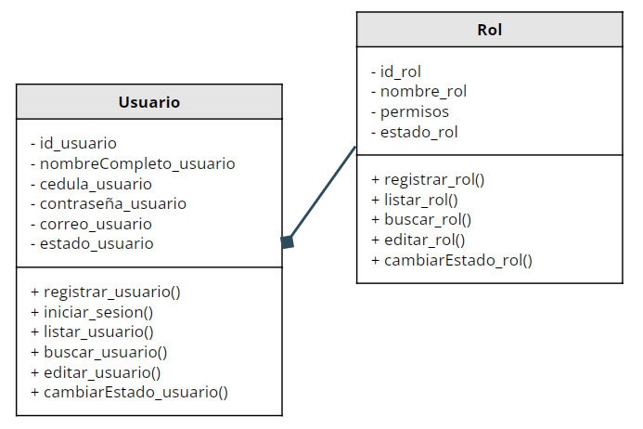

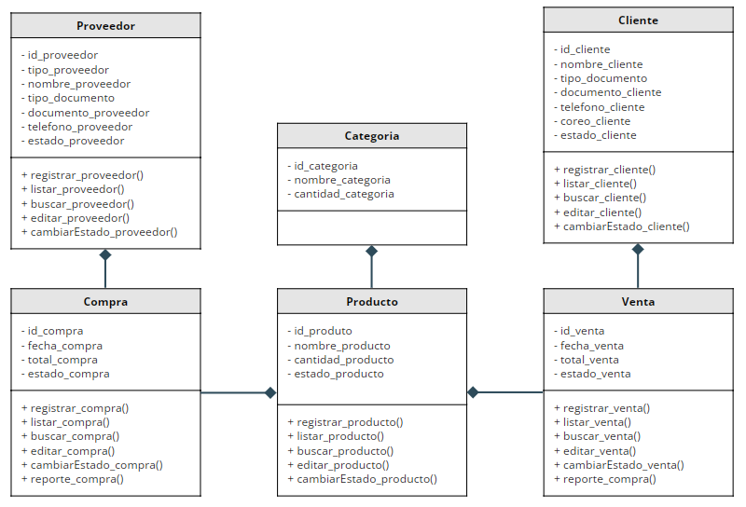

## 11.4 Diagrama de componentes

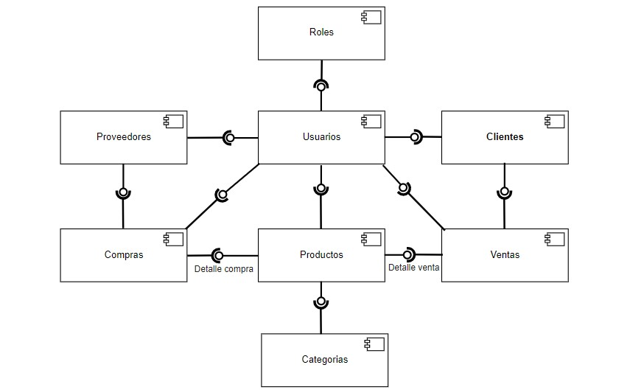

## 11.5 Diagrama de despliegue

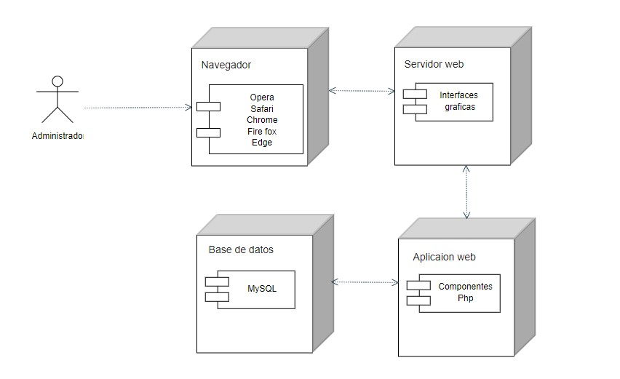

# 12. Prototipo

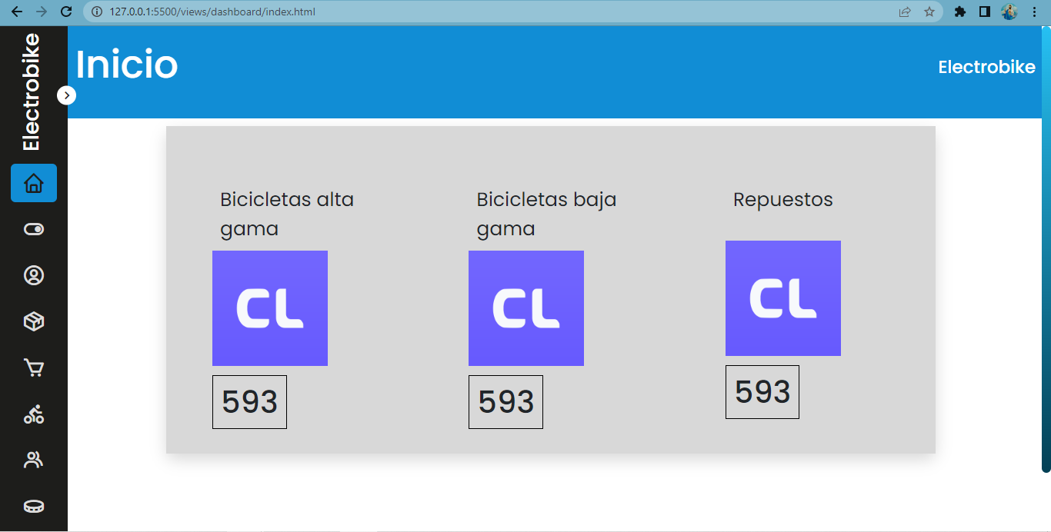

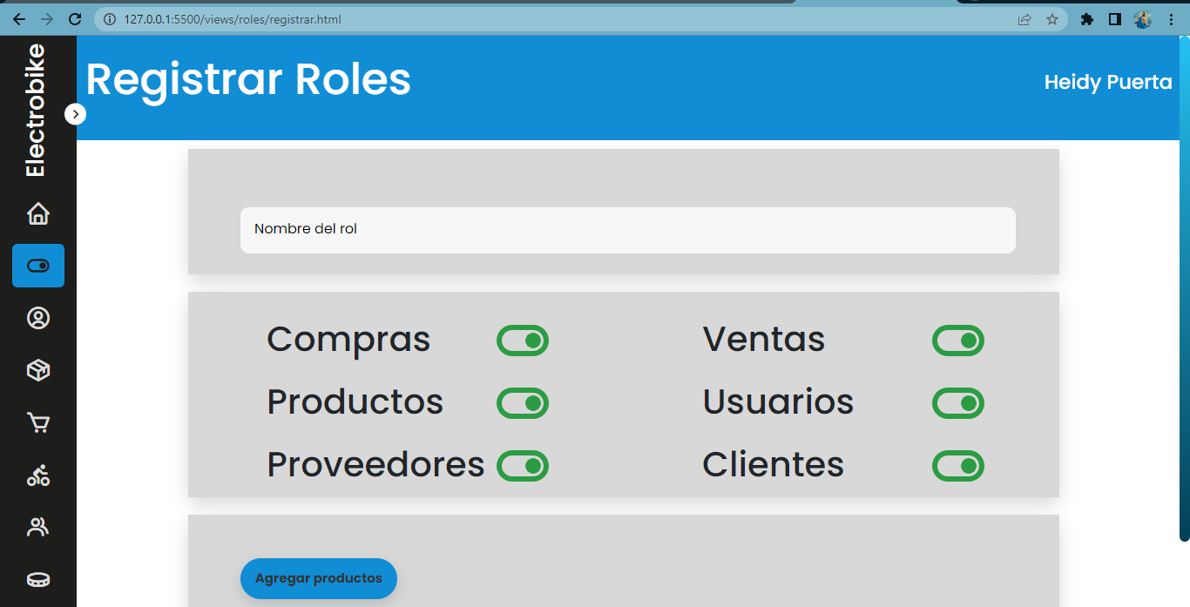

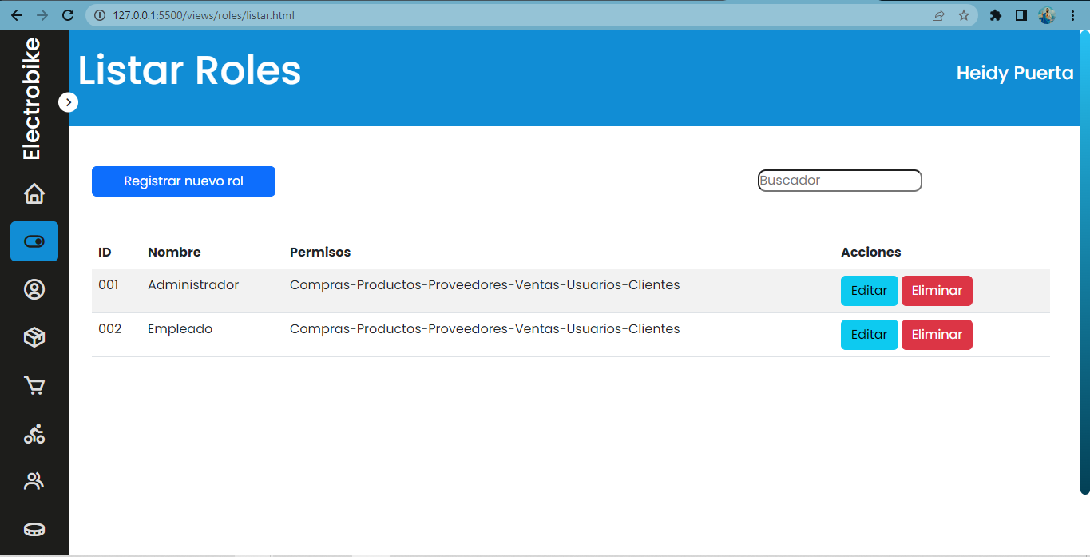

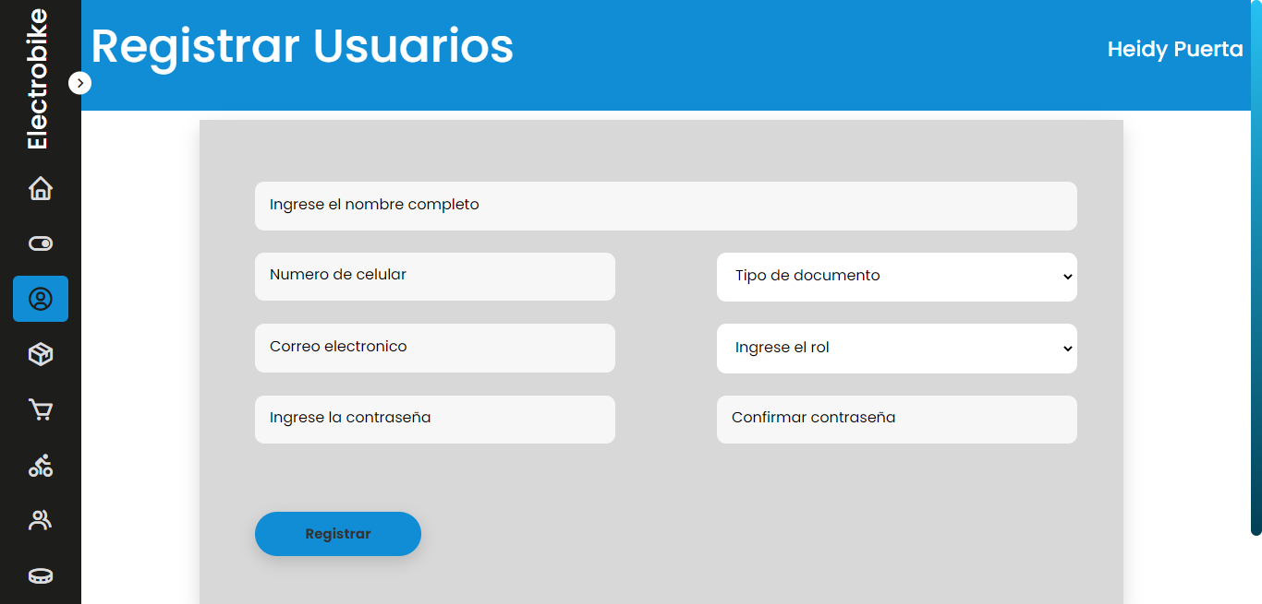

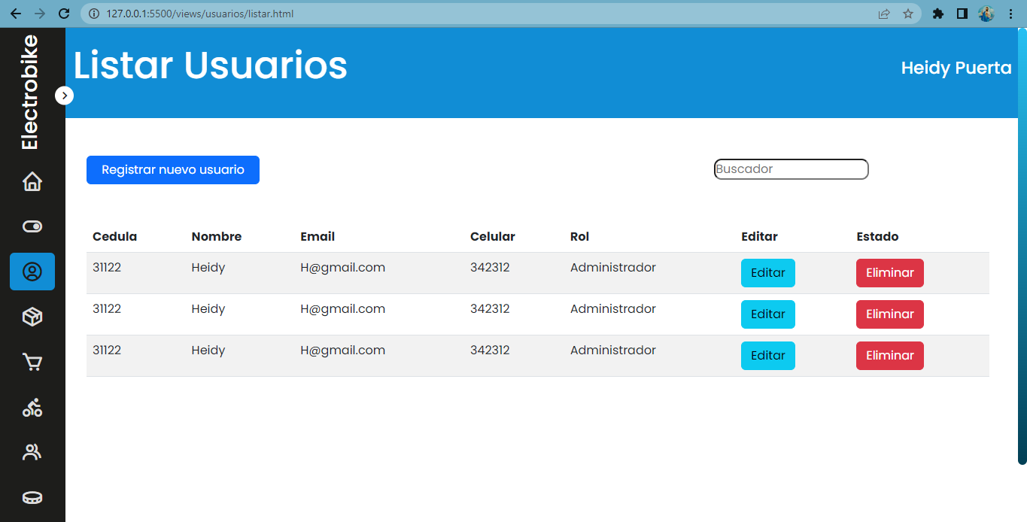

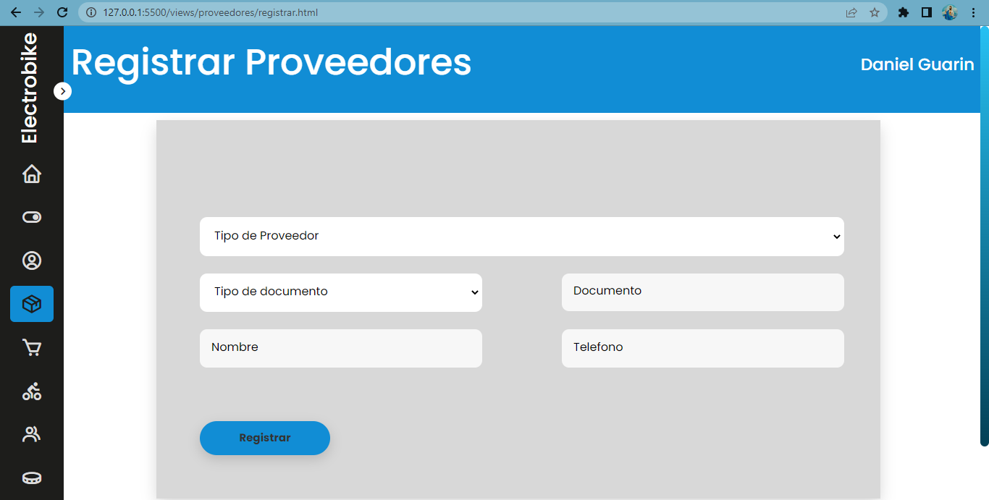

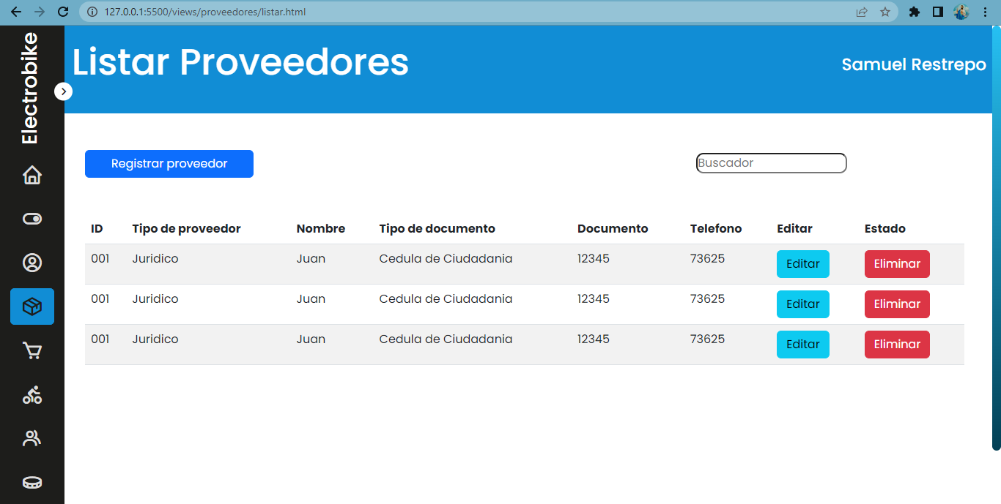

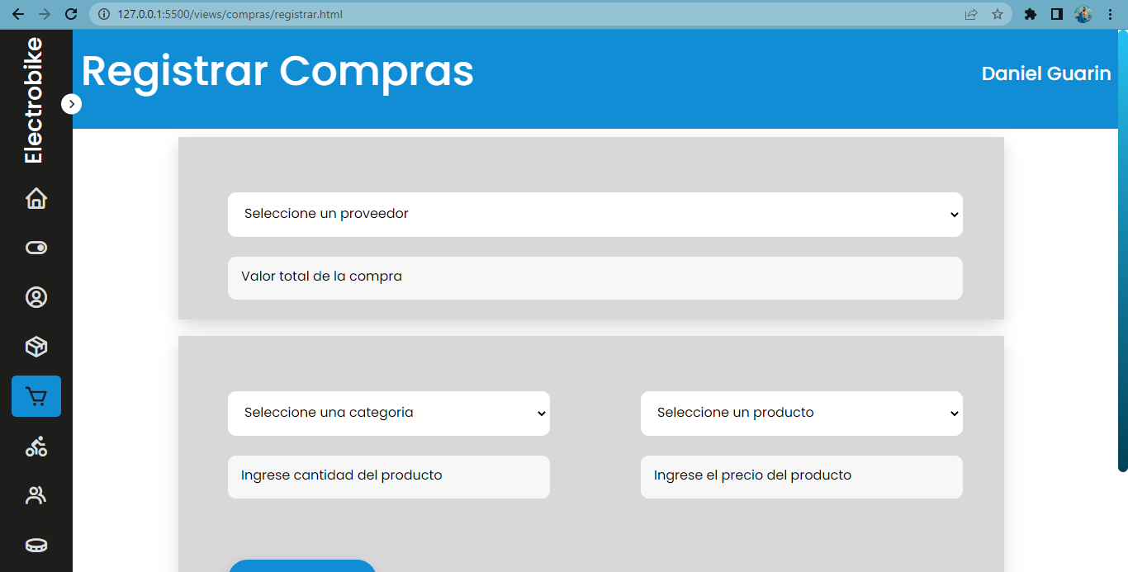

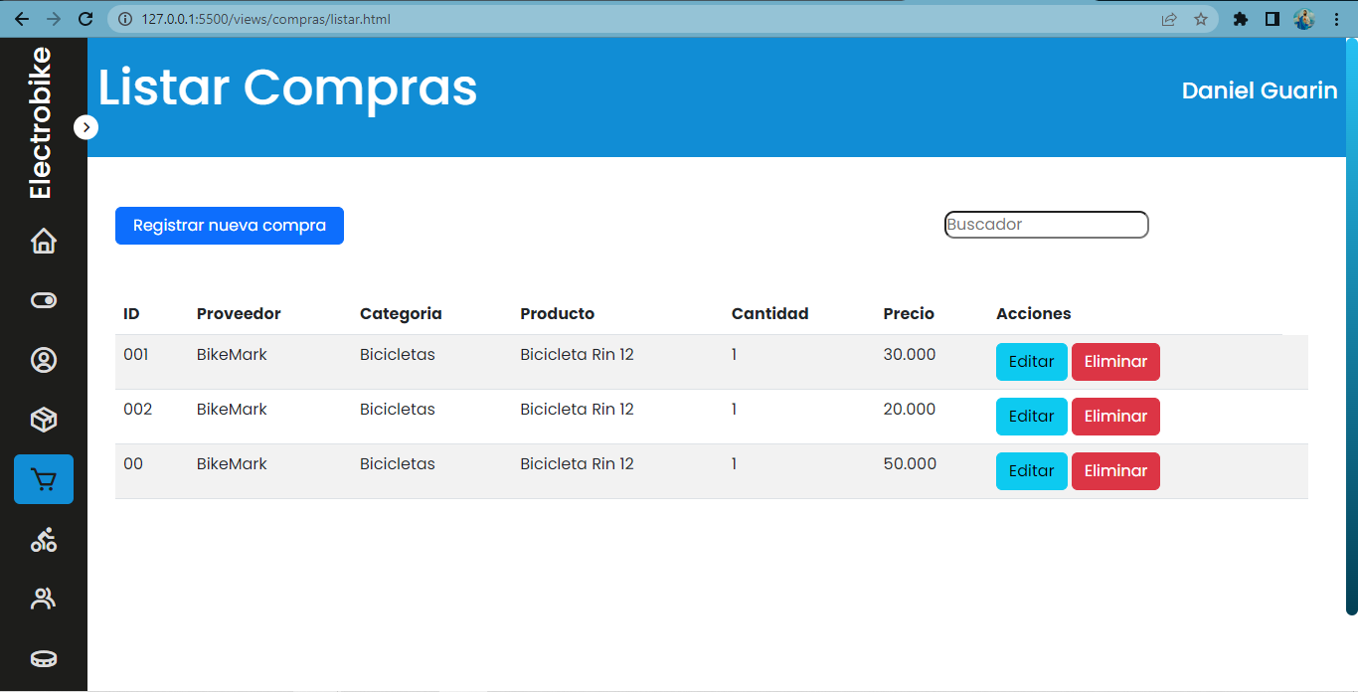

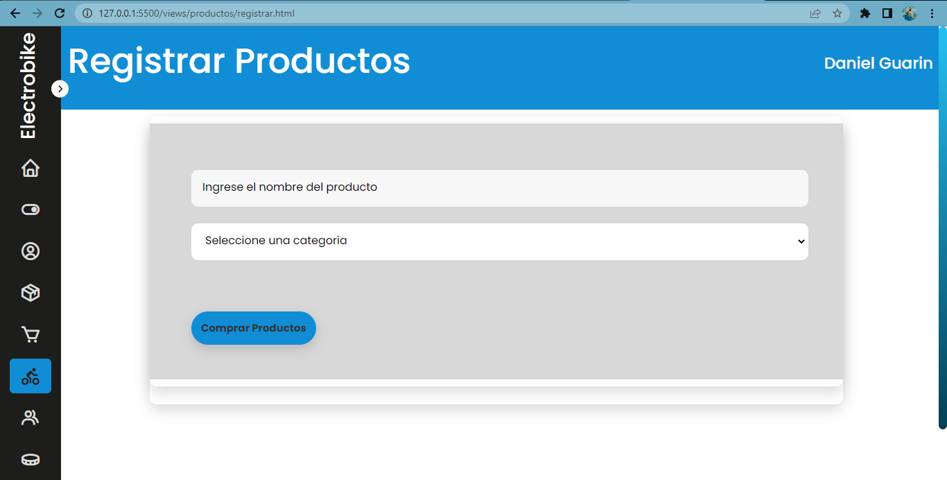

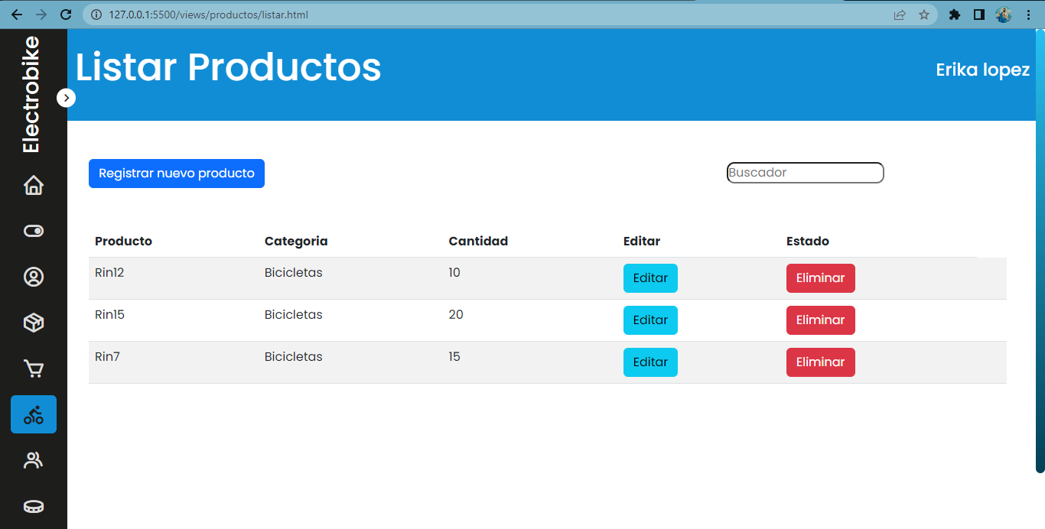

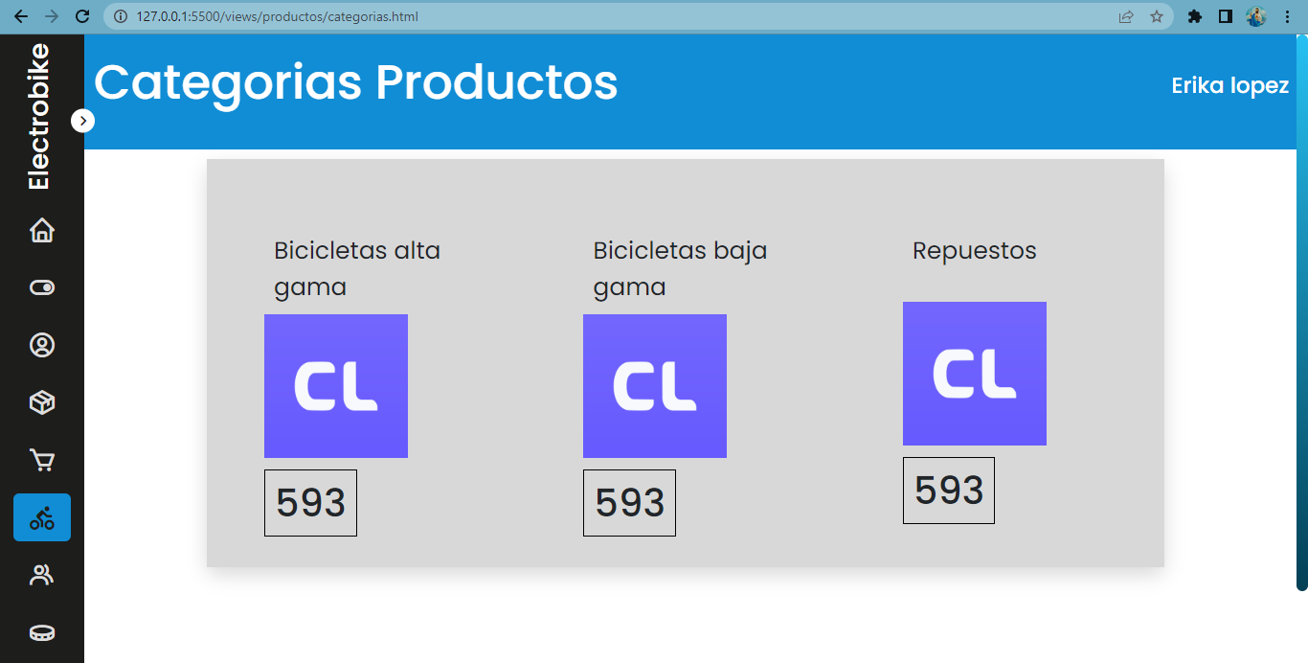

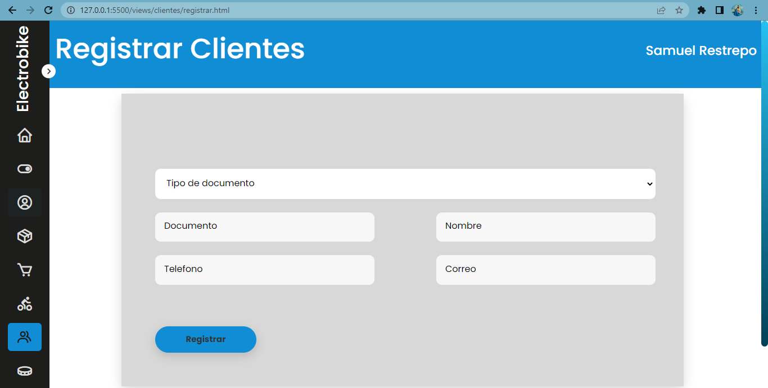

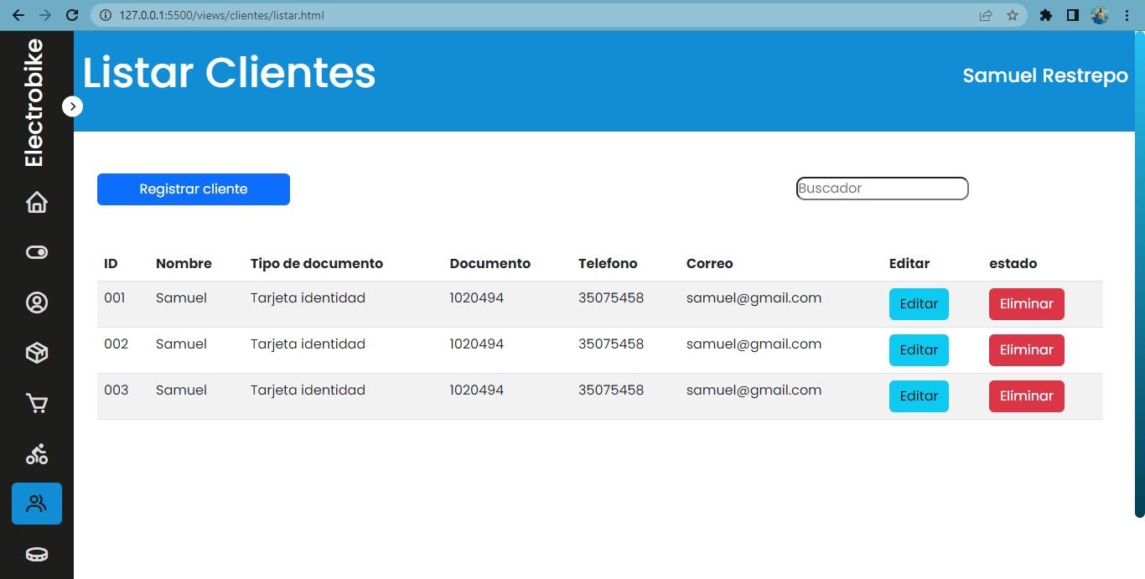

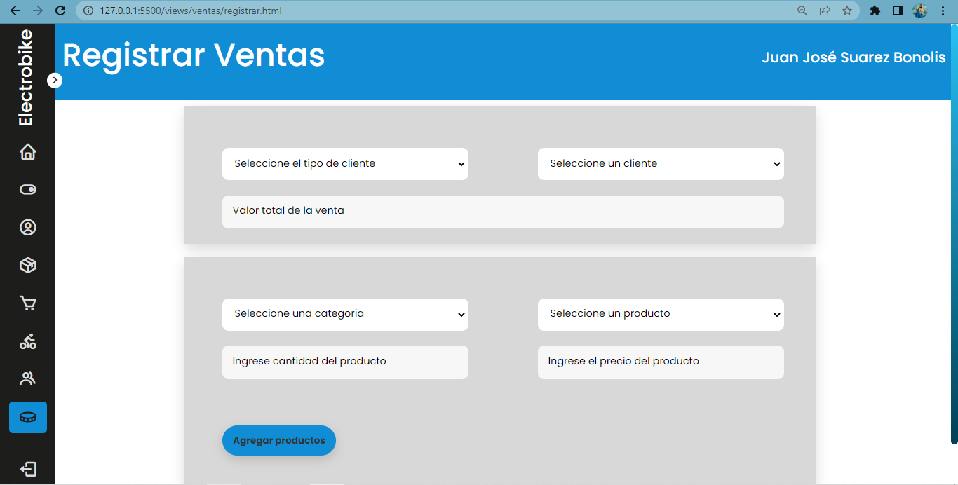

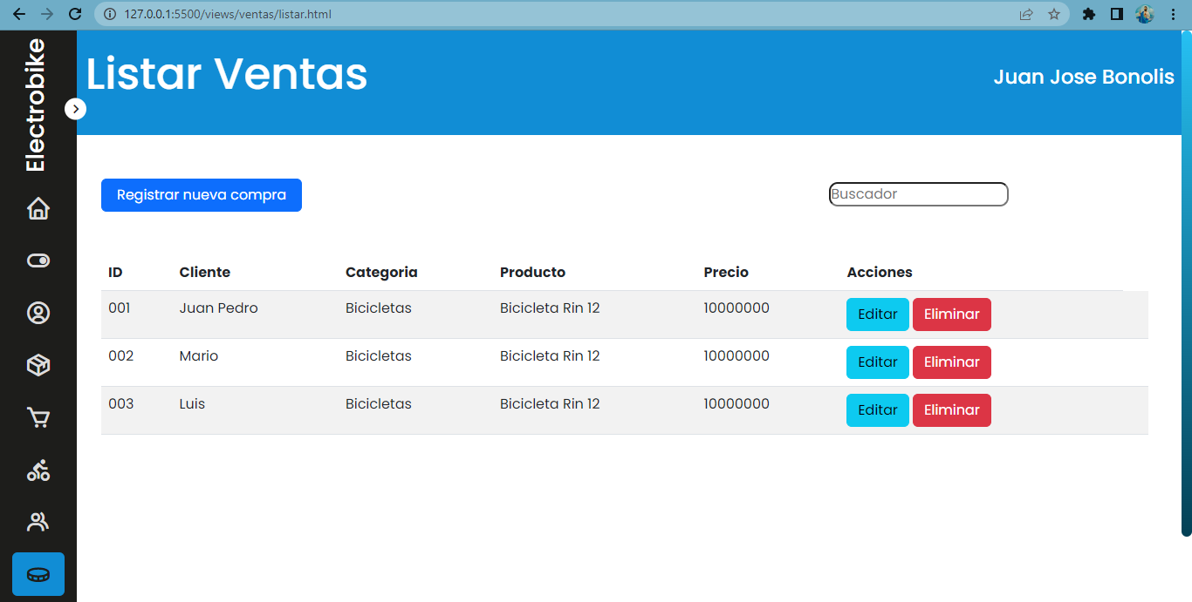

# 13. Modelo de base de datos

## 13.1 Modelo relacional

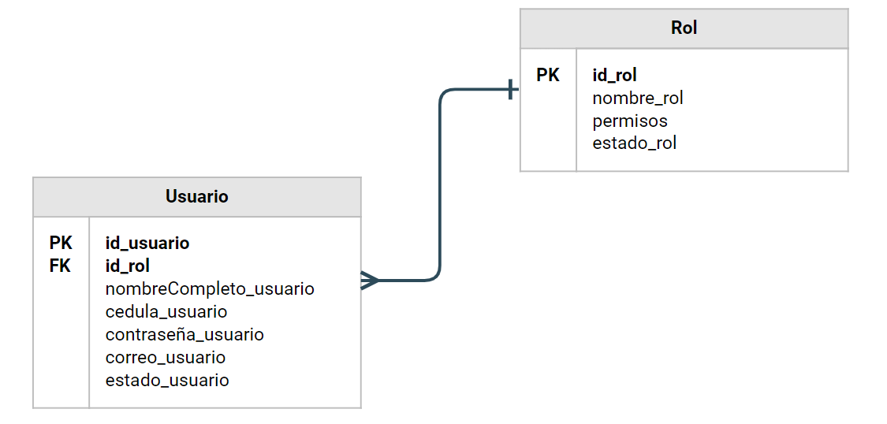

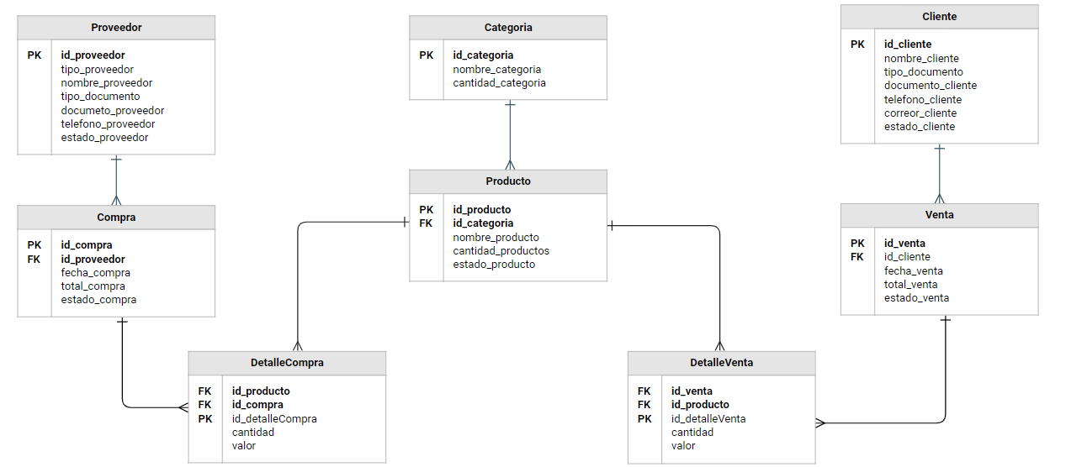

## 13.2 Modelo físico (Script)

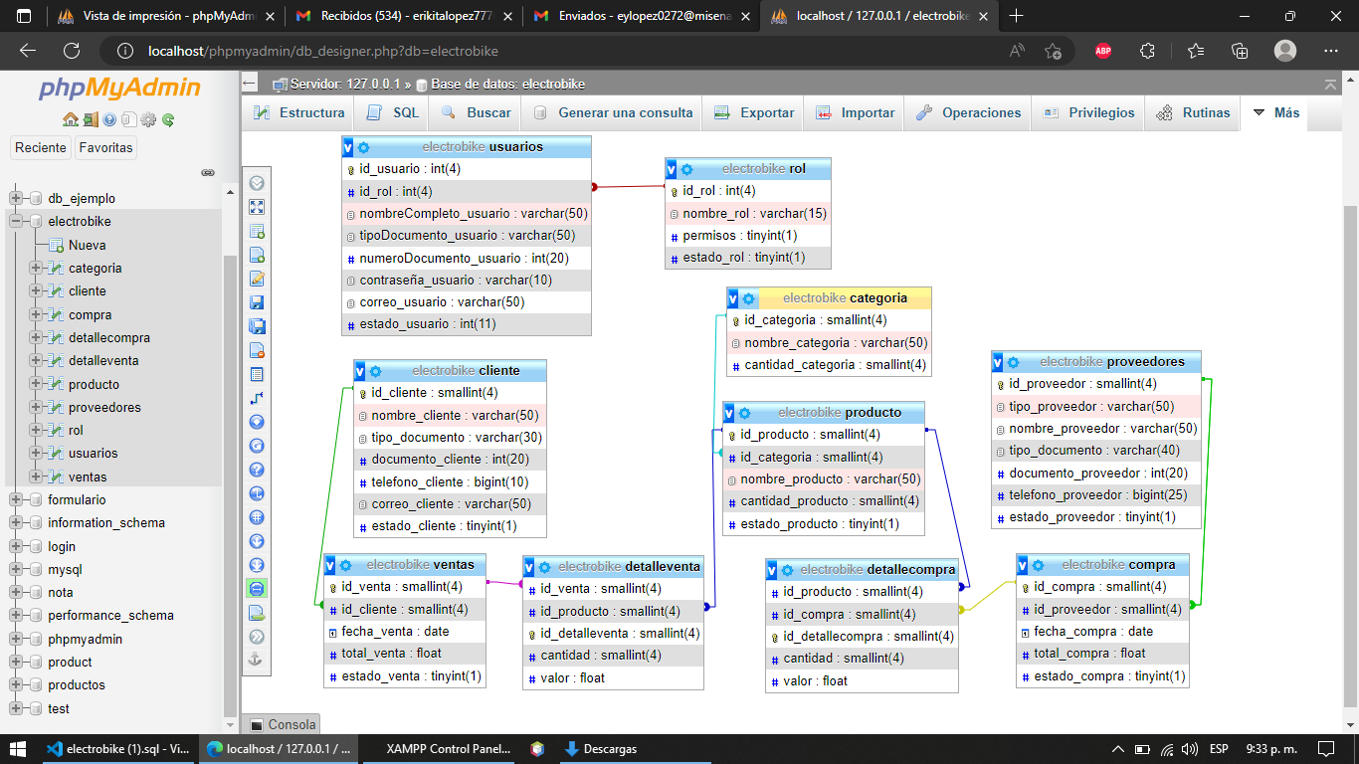

## 13.3 Diccionario de datos

**categoria**

|  |  |  |  |  |  |  |
| --- | --- | --- | --- | --- | --- | --- |
| **Columna** | **Tipo** | **Nulo** | **Predeterminado** | **Enlaces a** | **Comentarios** | **Media (MIME) type** |
| id_categoria *(Primaria)* | smallint(4) | No |  |  |  |  |
| nombre_categoria | varchar(50) | No |  |  |  |  |
| cantidad_categoria | smallint(4) | No |  |  |  |  |

**Índices**

| **Nombre de la clave** | **Tipo** | **Único** | **Empaquetado** | **Columna** | **Cardinalidad** | **Cotejamiento** | **Nulo** | **Comentario** |
| --- | --- | --- | --- | --- | --- | --- | --- | --- |
| PRIMARY | BTREE | Sí | No | id_categoria | 2 | A | No |  |

**cliente**

|  |  |  |  |  |  |  |
| --- | --- | --- | --- | --- | --- | --- |
| **Columna** | **Tipo** | **Nulo** | **Predeterminado** | **Enlaces a** | **Comentarios** | **Media (MIME) type** |
| id_cliente *(Primaria)* | smallint(4) | No |  |  |  |  |
| nombre_cliente | varchar(50) | No |  |  |  |  |
| tipo_documento | varchar(30) | No |  |  |  |  |
| documento_cliente | int(20) | No |  |  |  |  |
| telefono_cliente | bigint(10) | No |  |  |  |  |
| correo_cliente | varchar(50) | No |  |  |  |  |
| estado_cliente | tinyint(1) | No |  |  |  |  |

**Índices**

| **Nombre de la clave** | **Tipo** | **Único** | **Empaquetado** | **Columna** | **Cardinalidad** | **Cotejamiento** | **Nulo** | **Comentario** |
| --- | --- | --- | --- | --- | --- | --- | --- | --- |
| PRIMARY | BTREE | Sí | No | id_cliente | 4 | A | No |  |

**compra**

|  |  |  |  |  |  |  |
| --- | --- | --- | --- | --- | --- | --- |
| **Columna** | **Tipo** | **Nulo** | **Predeterminado** | **Enlaces a** | **Comentarios** | **Media (MIME) type** |
| id_compra *(Primaria)* | smallint(4) | No |  |  |  |  |
| id_proveedor | smallint(4) | No |  | proveedores -> id_proveedor |  |  |
| fecha_compra | date | No |  |  |  |  |
| total_compra | float | No |  |  |  |  |
| estado_compra | tinyint(1) | No |  |  |  |  |

**Índices**

| **Nombre de la clave** | **Tipo** | **Único** | **Empaquetado** | **Columna** | **Cardinalidad** | **Cotejamiento** | **Nulo** | **Comentario** |
| --- | --- | --- | --- | --- | --- | --- | --- | --- |
| PRIMARY | BTREE | Sí | No | id_compra | 4 | A | No |  |
| id_proveedor | BTREE | No | No | id_proveedor | 4 | A | No |  |

**detallecompra**

|  |  |  |  |  |  |  |
| --- | --- | --- | --- | --- | --- | --- |
| **Columna** | **Tipo** | **Nulo** | **Predeterminado** | **Enlaces a** | **Comentarios** | **Media (MIME) type** |
| id_producto | smallint(4) | No |  | producto -> id_producto |  |  |
| id_compra | smallint(4) | No |  | compra -> id_compra |  |  |
| id_detallecompra *(Primaria)* | smallint(4) | No |  |  |  |  |
| cantidad | smallint(4) | No |  |  |  |  |
| valor | float | No |  |  |  |  |

**Índices**

| **Nombre de la clave** | **Tipo** | **Único** | **Empaquetado** | **Columna** | **Cardinalidad** | **Cotejamiento** | **Nulo** | **Comentario** |
| --- | --- | --- | --- | --- | --- | --- | --- | --- |
| PRIMARY | BTREE | Sí | No | id_detallecompra | 4 | A | No |  |
| id_producto | BTREE | No | No | id_producto | 4 | A | No |  |
| id_compra | BTREE | No | No | id_compra | 4 | A | No |  |

**detalleventa**

|  |  |  |  |  |  |  |
| --- | --- | --- | --- | --- | --- | --- |
| **Columna** | **Tipo** | **Nulo** | **Predeterminado** | **Enlaces a** | **Comentarios** | **Media (MIME) type** |
| id_venta | smallint(4) | No |  | ventas -> id_venta |  |  |
| id_producto | smallint(4) | No |  | producto -> id_producto |  |  |
| id_detalleventa *(Primaria)* | smallint(4) | No |  |  |  |  |
| cantidad | smallint(4) | No |  |  |  |  |
| valor | float | No |  |  |  |  |

**Índices**

| **Nombre de la clave** | **Tipo** | **Único** | **Empaquetado** | **Columna** | **Cardinalidad** | **Cotejamiento** | **Nulo** | **Comentario** |
| --- | --- | --- | --- | --- | --- | --- | --- | --- |
| PRIMARY | BTREE | Sí | No | id_detalleventa | 5 | A | No |  |
| id_venta | BTREE | No | No | id_venta | 5 | A | No |  |
| id_producto | BTREE | No | No | id_producto | 5 | A | No |  |

**producto**

|  |  |  |  |  |  |  |
| --- | --- | --- | --- | --- | --- | --- |
| **Columna** | **Tipo** | **Nulo** | **Predeterminado** | **Enlaces a** | **Comentarios** | **Media (MIME) type** |
| id_producto *(Primaria)* | smallint(4) | No |  |  |  |  |
| id_categoria | smallint(4) | No |  | categoria -> id_categoria |  |  |
| nombre_producto | varchar(50) | No |  |  |  |  |
| cantidad_producto | smallint(4) | No |  |  |  |  |
| estado_producto | tinyint(1) | No |  |  |  |  |

**Índices**

| **Nombre de la clave** | **Tipo** | **Único** | **Empaquetado** | **Columna** | **Cardinalidad** | **Cotejamiento** | **Nulo** | **Comentario** |
| --- | --- | --- | --- | --- | --- | --- | --- | --- |
| PRIMARY | BTREE | Sí | No | id_producto | 3 | A | No |  |
| id_categoria | BTREE | No | No | id_categoria | 3 | A | No |  |

**proveedores**

|  |  |  |  |  |  |  |
| --- | --- | --- | --- | --- | --- | --- |
| **Columna** | **Tipo** | **Nulo** | **Predeterminado** | **Enlaces a** | **Comentarios** | **Media (MIME) type** |
| id_proveedor *(Primaria)* | smallint(4) | No |  |  |  |  |
| tipo_proveedor | varchar(50) | No |  |  |  |  |
| nombre_proveedor | varchar(50) | No |  |  |  |  |
| tipo_documento | varchar(40) | No |  |  |  |  |
| documento_proveedor | int(20) | No |  |  |  |  |
| telefono_proveedor | bigint(25) | No |  |  |  |  |
| estado_proveedor | tinyint(1) | No |  |  |  |  |

**Índices**

| **Nombre de la clave** | **Tipo** | **Único** | **Empaquetado** | **Columna** | **Cardinalidad** | **Cotejamiento** | **Nulo** | **Comentario** |
| --- | --- | --- | --- | --- | --- | --- | --- | --- |
| PRIMARY | BTREE | Sí | No | id_proveedor | 3 | A | No |  |

**rol**

|  |  |  |  |  |  |  |
| --- | --- | --- | --- | --- | --- | --- |
| **Columna** | **Tipo** | **Nulo** | **Predeterminado** | **Enlaces a** | **Comentarios** | **Media (MIME) type** |
| id_rol *(Primaria)* | int(4) | No |  |  |  |  |
| nombre_rol | varchar(15) | No |  |  |  |  |
| permisos | tinyint(1) | No |  |  |  |  |
| estado_rol | tinyint(1) | No |  |  |  |  |

**Índices**

| **Nombre de la clave** | **Tipo** | **Único** | **Empaquetado** | **Columna** | **Cardinalidad** | **Cotejamiento** | **Nulo** | **Comentario** |
| --- | --- | --- | --- | --- | --- | --- | --- | --- |
| PRIMARY | BTREE | Sí | No | id_rol | 4 | A | No |  |

**usuarios**

|  |  |  |  |  |  |  |
| --- | --- | --- | --- | --- | --- | --- |
| **Columna** | **Tipo** | **Nulo** | **Predeterminado** | **Enlaces a** | **Comentarios** | **Media (MIME) type** |
| id_usuario *(Primaria)* | int(4) | No |  |  |  |  |
| id_rol | int(4) | No |  | rol -> id_rol |  |  |
| nombreCompleto_usuario | varchar(50) | No |  |  |  |  |
| tipoDocumento_usuario | varchar(50) | No |  |  |  |  |
| numeroDocumento_usuario | int(20) | No |  |  |  |  |
| contraseña_usuario | varchar(10) | No |  |  |  |  |
| correo_usuario | varchar(50) | No |  |  |  |  |
| estado_usuario | int(11) | No |  |  |  |  |

**Índices**

| **Nombre de la clave** | **Tipo** | **Único** | **Empaquetado** | **Columna** | **Cardinalidad** | **Cotejamiento** | **Nulo** | **Comentario** |
| --- | --- | --- | --- | --- | --- | --- | --- | --- |
| PRIMARY | BTREE | Sí | No | id_usuario | 3 | A | No |  |
| id_rol | BTREE | No | No | id_rol | 3 | A | No |  |

**ventas**

|  |  |  |  |  |  |  |
| --- | --- | --- | --- | --- | --- | --- |
| **Columna** | **Tipo** | **Nulo** | **Predeterminado** | **Enlaces a** | **Comentarios** | **Media (MIME) type** |
| id_venta *(Primaria)* | smallint(4) | No |  |  |  |  |
| id_cliente | smallint(4) | No |  | cliente -> id_cliente |  |  |
| fecha_venta | date | No |  |  |  |  |
| total_venta | float | No |  |  |  |  |
| estado_venta | tinyint(1) | No |  |  |  |  |

**Índices**

| **Nombre de la clave** | **Tipo** | **Único** | **Empaquetado** | **Columna** | **Cardinalidad** | **Cotejamiento** | **Nulo** | **Comentario** |
| --- | --- | --- | --- | --- | --- | --- | --- | --- |
| PRIMARY | BTREE | Sí | No | id_venta | 4 | A | No |  |
| id_cliente | BTREE | No | No | id_cliente | 4 | A | No |  |

[Abrir nueva ventana de phpMyAdmin](http://localhost/phpmyadmin/db_datadict.php?db=electrobike&table=&server=1&target=)

# 14. Seguridad

Algoritmo de encriptación

Manejo de tokens

Inicio de sesión a través del protocolo OAuth 2

CSP (Cryptographic Service Provider), política del mismo origen, etcétera para evitar el Cross-site scripting

Evitar la inyección de código (SQL Injection, Inyección de fichero, inyección de instrucciones)

15. Consideraciones especiales para la configuración

Para pasarelas de pago el certificado SSL

Configuración de recordatorio de contraseñas

Lectores de códigos de barras

Manejo de Puertos

# 16. Migraciones

*Migración de archivos planos*

*Migración de base de datos*

# 17. Backups

*Como se hace los procesos de backups:*

*Backup de la base de datos (Estructura de la base de datos y requistros)*

*Backcup configuración del aplicativo*

*Backup del aplicativo completo*

# Bibliografía

<Colocar la referencia bibliográfica o cibergráfica empleada durante el desarrollo del informe.>

Aplicar norma APA, se genera en word

Anexo entregables por fase**.**

**Trimestre 2 - Análisis**

INTRODUCCIÓN 5

2. Técnicas de recolección aplicadas

2.1 Técnica zzz

3. Ficha de proyecto

2.1. Planteamiento del problema

2.1.1 Justificación

2.2 Objetivos

2.2.1 Objetivo general

2.2.2 Objetivos específicos

2.3 Alcance del proyecto

3. Mapa de procesos

4. Facilitación gráfica

5. Matriz historias de usuario, épicas y criterios de aceptación

**Trimestre 3 - Análisis**

Story mapping

Wireframe (Balsamiq)

Product backlog priorizado

Diagrama de casos de uso

Documentación de casos de uso

Modelo Lógico de la base de datos

Diagrama de clases

**Trimestre 4 - Modelado**

Prototipo figma

Prototipo frontend

Modelo físico de base de datos

Script

Diccionario de base de datos

Refinamiento diagrama de clases

Diagrama de componentes

Diagrama de despliegue

**Trimestre 5 – Construcción**

Plataforma de desarrollo para móviles

Plataforma de desarrollo para web

Sistema operativo

Motor de base de datos

**Trimestre 6**

1. Requerimientos del sistema

1.1 Requerimientos de hardware

1.2 Requerimientos de software

2. Ayudas en línea (Herramienta tecnológica o microvideos de cada módulo)

**Trimestre 7**

Políticas de seguridad

Migraciones

Backups

Capacitación usuario

Bibliografía

**CONTROL DEL DOCUMENTO**

|  |  |  |  |  |
| --- | --- | --- | --- | --- |
|  | **Nombre** | **Cargo** | **Área** | **Fecha** |
| **Autores** | Magnolia Barajas Giraldo | Instructora | Tecnólogo en Análisis y Desarrollo de Sistemas - ADSI | Abril 2021 |
| Héctor Darío Maya Álvarez | Instructor |
| Donny Darío Cárdenas Arrieta | Instructor |
| Marta Ester Gómez Adasme | Instructora |
| Doris Elena Monsalve Sossa | Instructora |
| **Revisión** |  |  |  |  |
| **Aprobación** |  |  |  |  |

**CONTROL DE CAMBIOS**

|  |  |  |  |
| --- | --- | --- | --- |
| **Descripción del cambio** | **Razón del cambio** | **Fecha** | **Responsable (cargo)** |
| Ajustes a partir de la socialización al equipo ejecutor de ADSI | Aportes del equipo ejecutor ADSI | Octubre 1 de 2021 | Doris Elena Monsalve Sossa - Instructora |

**APROBACIÓN DEL MANUAL**

|  |  |  |  |
| --- | --- | --- | --- |
| **Nombre del instructor** | **Fecha** | **Trimestre** | **Observaciones** |
|  |  |  |  |